3.B.6 : Teoría del comercio internacional (II). Nueva teoría del comercio internacional. Especial referencia a la competencia imperfecta, los rendimientos crecientes y la heterogeneidad empresarial.
Con el cambio de temario, a partir de la convocatoria de 2023 este tema pasará a ser:
3.B.6: Teoría del comercio internacional (II). Nueva teoría del comercio internacional. Especial referencia a la competencia imperfecta, los rendimientos crecientes y la heterogeneidad empresarial.
De este modo, con lo escrito en este documento este tema estaría actualizado.
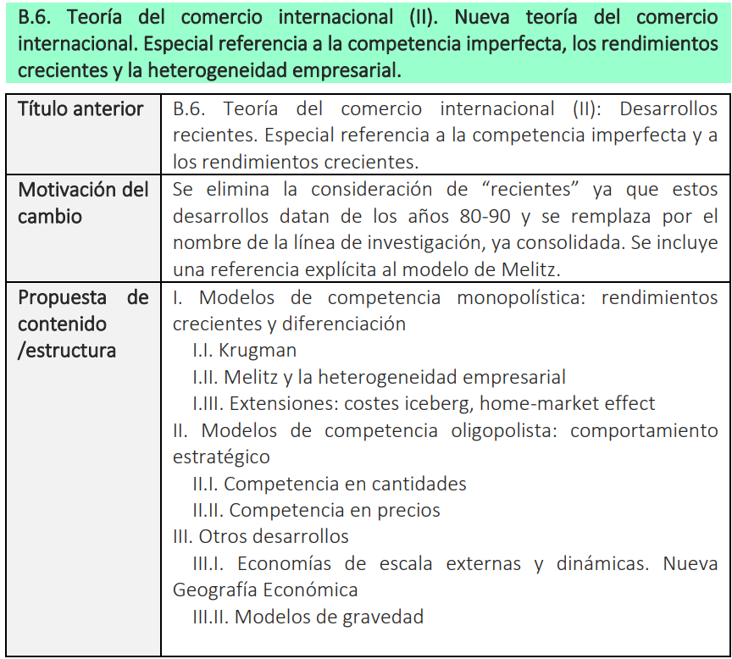

INTRODUCCIÓN
- Enganche:
  - ¿Mejora el comercio internacional el bienestar de un país? Desde los albores de la historia se han producido intercambios voluntarios entre tribus, pueblos, ciudades-estado, reinos e imperios.
    - Si estos intercambios tuvieron lugar de manera libre no es desacertado plantearse que debieron suponer una ganancia para aquéllos que participaron en los mismos.
  - Para indagar en estas cuestiones surge la teoría del comercio internacional, que es la rama de la economía que:
    - Desde un enfoque positivo, trata de dar respuesta a la pregunta “¿por qué comercian las naciones?” describiendo cuáles son las causas y los efectos de dicho comercio, es decir, analiza las fuentes de ganancia que impelían a la gente a comerciar.
    - Desde un enfoque normativo, busca analizar qué políticas se pueden llevar a cabo en materia comercial para mejorar el bienestar de los individuos.
- Relevancia:
  - Esta cuestión es, por lo tanto, de gran relevancia tanto a nivel teórico como práctico:
    - Desde un punto de vista teórico,
      - A nivel positivo, la teoría del comercio internacional, dará lugar a un equilibrio, permitiéndonos estudiar la situación que se alcanza cuando una economía se abre al comercio internacional.
      - A nivel normativo, nos permitirá valorar la deseabilidad del libre comercio, los efectos que este tendrá sobre el bienestar del país y arrojará importantes implicaciones de política económica.
    - Desde un punto de vista práctico, es necesario estudiar cuestiones relacionadas con el comercio en un mundo con un gran y creciente volumen de bienes y servicios intercambiados. Cuantitativamente, el valor de las exportaciones mundiales de bienes y servicios fue de 31 billones (trillions) de dólares en 2022.
- Contextualización:
  - Desde un punto de vista histórico,
    - Los fundamentos de la teoría del comercio internacional están contenidos en la teoría “tradicional” del comercio internacional que busca explicar los determinantes del comercio internacional y la especialización. Dentro de la teoría tradicional, distinguimos:
- El paradigma clásico, al que contribuyen autores como Adam Smith, David Ricardo y Robert Torrens. Según este pensamiento, los determinantes del comercio internacional se encuentran en las diferencias en los precios relativos de los bienes, causadas por las diferencias tecnológicas entre países;
- El paradigma neoclásico, gestado por J.S. Mill y posteriormente desarrollado por A. Marshall, ha sido formalizado por numerosos autores modernos. Supone un cambio de paradigma debido a la incorporación del lado de la demanda a la teoría del comercio internacional. Según este pensamiento, los determinantes del comercio internacional se encuentran también en las diferencias en los precios relativos de los bienes, pero las causas de estas diferencias no solamente se asocian a diferencias tecnológicas entre países como en el paradigma clásico, sino que pueden ser debidas a diferencias tecnológicas entre países, diferencias en la asignación de factores productivos entre países y diferencias en gustos entre los consumidores de los distintos países.
        - Dentro de este paradigma, destaca el modelo de Heckscher-Ohlin (desarrollado posteriormente por Samuelson), que acepta las premisas de la metodología neoclásica, pero que pone el énfasis en las diferencias en la asignación de factores productivos entre países. El modelo de Heckscher-Ohlin puede ser considerado un caso particular del modelo neoclásico en el que se asumen idénticos gustos y funciones de producción entre los diferentes países. Esta pérdida de generalidad es, de acuerdo con algunos autores, el precio que ha de ser pagado para obtener conclusiones firmes sobre la estructura del comercio internacional de un país. Este punto de vista afirma que los países se especializan en la exportación de los bienes cuya producción es intensiva en el factor en el que el país es abundante, mientras que tienden a importar los otros bienes. Su mayor complejidad formal exigía un análisis normativo de la política comercial que ofrecía una visión matizada de librecambio.
Los paradigmas mencionados constituyen una doctrina consistente en la que se deducen una serie de teoremas de una serie de premisas básicas, tanto a nivel positivo como normativo.
      - Dejando de lado los supuestos específicos de cada modelo, los supuestos fundamentales de estas teorías son:
- Competencia perfecta; y
- Los bienes comerciados internacionalmente son homogéneos e idénticos en todos los países.
      - Las diferencias entre países propician que cada país pueda especializarse en aquellos bienes en los que produce con menores costes en términos relativos (ventaja comparativa), de manera que las posibilidades de producción y de consumo para los países involucrados se expanden.
        - No obstante, no faltaron esfuerzos intelectuales alternativos a favor del proteccionismo, como la doctrina de la industria naciente de Alexander Hamilton (1790) y Friedrich List (1841), aunque conviene reconocer que generalmente poseían un enfoque moderado en la imposición de trabas al comercio.
      - En cualquier caso, en la realidad se aprecia que estos supuestos no se cumplen:
- Existen estructuras de mercado distintas a la competencia perfecta; y
- La heterogeneidad de bienes (diferenciación de productos) es mucho más frecuente que la homogeneidad.
    - A pesar de que estos aspectos ya se habían examinado en alguna que otra contribución pionera, tan sólo a partir de los años 70 y 80 del siglo XX este campo de investigación comenzó a cobrar la atención merecida gracias al desarrollo de aparatos analíticos derivados de la organización industrial. De este modo, nace lo que se conocen como ‘nuevas’ teorías del comercio internacional (también conocido como enfoque de la organización industrial al comercio internacional).
      - La principal característica de estos modelos es que se desprenden del supuesto de competencia perfecta y/o del de homogeneidad del producto, enfatizando los rendimientos crecientes a escala.
      - De este modo buscan explicar la evidencia empírica no explicada por la teoría “tradicional” del comercio internacional:
        - El comercio intra-industrial, es decir, la importación y exportación simultánea de bienes pertenecientes a la misma industria.
          - Esto constituía una de las mayores limitaciones de la teoría tradicional ya que el comercio intra-industrial (que supone la mayor parte del comercio en algunas regiones como Europa) queda inexplicado, si bien al introducir costes de transporte [ver Gandolfo págs. 115-117] o al juntar los modelos de Ricardo y Heckscher-Ohlin, es posible ofrecer una explicación general de este fenómeno en el marco de la teoría tradicional del comercio internacional [ver Gandolfo págs. 161 y 172-175].
        - La tasa de apertura de los países desarrollados ha aumentado considerablemente en las últimas décadas, mientras que el modelo Heckscher-Ohlin predice que el grado de apertura debería caer a medida que los recursos de los países son más parecidos.
        - Los países desarrollados comercian mayoritariamente entre ellos, mientras que la predicción de la literatura tradicional es que el comercio entre países diferentes es mayor que entre países con recursos y tecnologías similares.
      - Esta profusión de modelos, si bien permitió explicar importantes aspectos concretos del comercio internacional, significó la pérdida de resultados precisos y unívocos en el análisis de política comercial que ofrecían los modelos neoclásicos gracias a su relativa simplicidad. Ello abrió la puerta a instrumentos de política comercial potencialmente aumentadores del bienestar.
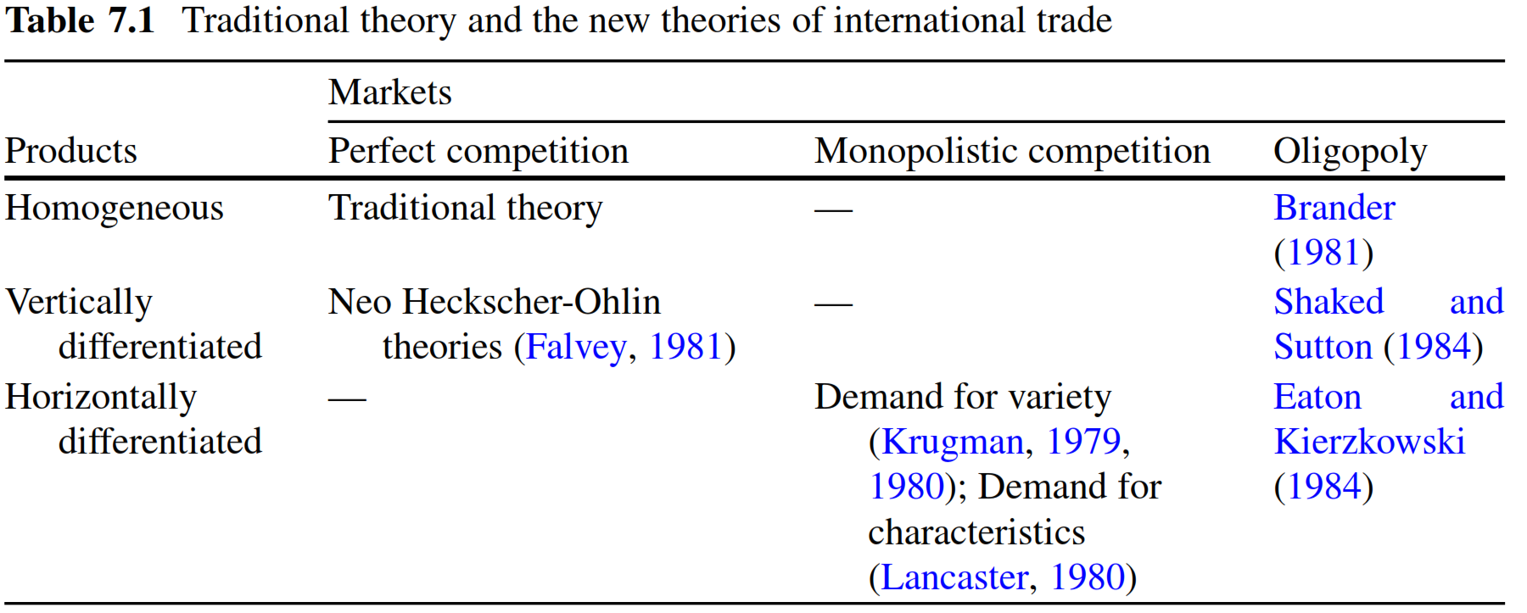
  - En esta exposición, se presentan los desarrollos de las ‘nuevas’ teorías del comercio internacional, que adoptan un enfoque microeconómico haciendo uso de la teoría de la organización industrial para explicar el patrón de comercio internacional.
- Problemática (Preguntas clave):
  - ¿Cuáles son las causas del comercio internacional? Explicación que se adecúe a la evidencia empírica que muestra la importancia del comercio intraindustrial y entre países similares (el grueso del comercio internacional mundial se da entre países desarrollados).
- Estructura:

ANTECEDENTES
No perder mucho tiempo en este apartado.
En este apartado veremos los antecedentes a las ‘nuevas’ teorías del comercio internacional.
Analizaremos las siguientes contribuciones desarrolladas antes de los años 70 y 80, que será cuando este campo de investigación cobra la atención merecida gracias al desarrollo de aparatos analíticos derivados de la organización industrial:
Modelos neo-tecnológicos: Son teorías que nos permitirán explicar el comercio internacional en ausencia de ventaja comparativa.
      - Disponibilidad (Kravis, 1956)
      - Desfases tecnológicos (Posner, 1961)
      - Ciclo del producto (Vernon, 1966)
Modelos Neo-Heckscher-Ohlin (Falvey, 1981): Son teorías que nos permitirán explicar el comercio interindustrial.
Modelo gravitacional en el comercio internacional (Tinbergen, 1962): Es un modelo ateórico que servirá para cuantificar el comercio internacional

Modelos neo-tecnológicos
El objetivo de estos modelos será explicar el comercio internacional en ausencia de ventaja comparativa, de ahí su carácter pionero. Existen múltiples modelos, pero en esta exposición haremos referencia a tres:
- Disponibilidad (Kravis, 1956)
- Desfases tecnológicos (Posner, 1961)
- Ciclo del producto (Vernon, 1966)

Disponibilidad (Kravis, 1956)
De acuerdo con este enfoque, cada país importa los bienes no disponibles en su interior. Esta falta de disponibilidad puede ser de 2 tipos:
Absoluta: Debida a la ausencia de recursos naturales (petróleo, oro, etc.). Este tipo de problema puede ser incorporado en el modelo de Heckscher-Ohlin añadiendo otro factor productivo que refleje los recursos naturales utilizando una versión generalizada del modelo.
Relativa: Bienes que no pueden ser producidos domésticamente o solamente a costes prohibitivos (por razones tecnológicas u otras razones).
La originalidad del enfoque de Kravis reside en las razones con las que explica las diferencias entre países en disponibilidad relativa. Esencialmente existen 2 razones por las que existen estas diferencias:
Progreso tecnológico: Según Kravis, el progreso tecnológico no solamente causa una reducción en costes, sino que también genera la producción de bienes completamente nuevos y mejoras de los productos existentes que no están al alcance del resto de países, por lo que genera una demanda de estos bienes a nivel internacional y con ello comercio.
Diferenciación de productos: La heterogeneidad de los bienes producidos en distintos países crea poder de mercado en favor de los productores y una demanda de bienes extranjeros que son percibidos por los consumidores como diferentes a los bienes domésticos. Como resultado se genera comercio internacional.

Desfases tecnológicos (Posner, 1961)
El origen del comercio internacional en este modelo es el desfase que hay entre que surge la demanda para un producto y se imita dicho producto:
Desfase de imitación: Período que va desde la invención de una nueva tecnología en un país hasta su imitación por el resto de países (tiempo por costes de aprendizaje, por protección de patentes, etc.).
Desfase de demanda: Período que va desde la invención de una nueva tecnología en un país hasta que nace la demanda en el resto de países (tiempo por flujo lento de información, por preferencias distintas, etc.
Supongamos que se produce una innovación en un país que da lugar a un nuevo bien. Que esa innovación genere comercio internacional o no va a depender de:
Desfase de demanda > Desfase de imitación: Los productores del segundo país imitarán la innovación antes de que surja la demanda y, por tanto, no se generará comercio internacional. Éste será el caso de innovaciones muy simples o en países con líneas de innovación muy parecidas.
Desfase de demanda < Desfase de imitación: Sí habrá comercio internacional.
Gráficamente, supongamos que el país A innova en ${\text{t}}_{\text{0}}$ y en ${\text{t}}_{\text{1}}$ surge la demanda en B:
Imagen 1.– Hipótesis del desfase tecnológico de Posner (1961)
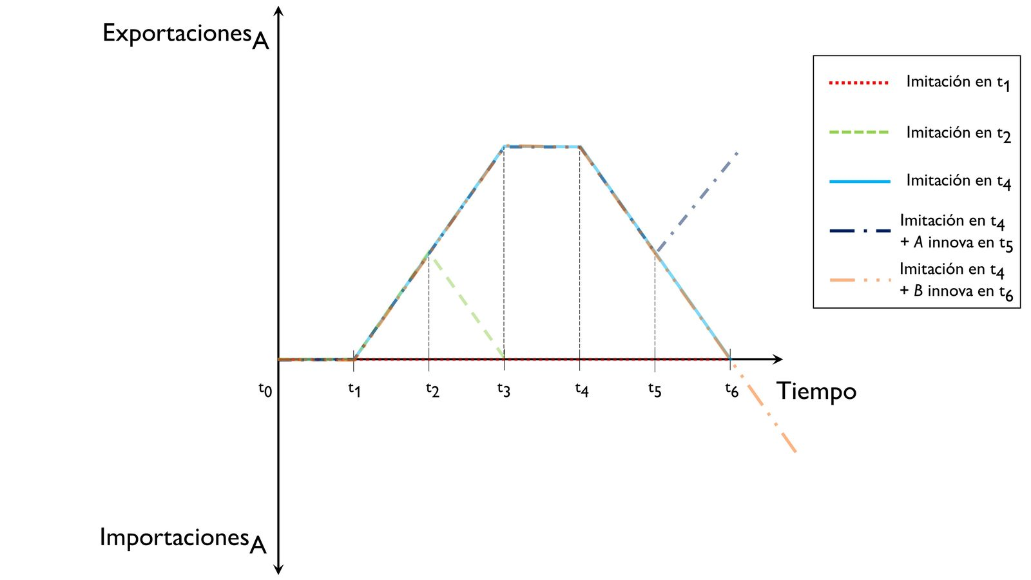
Fuente: Elaboración propia
Si B logra innovar antes de ${\text{t}}_{\text{1}}$, no habrá comercio internacional.
Si B logra innovar antes de ${\text{t}}_{\text{2}}$, el máximo de exportaciones se alcanza en este punto ya que empieza a reducir sus importaciones.
Si B no logra imitar la innovación hasta ${\text{t}}_{\text{3}}$, A exportará hasta alcanzar el máximo de exportaciones en ${\text{t}}_{\text{3}}$. En ese momento, B consigue que se reducen sus importaciones.
Si B no logra imitar la innovación hasta ${\text{t}}_{\text{4}}$, A exportará hasta alcanzar el máximo de exportaciones en ${\text{t}}_{\text{3}}$. En el momento en que B imita la innovación comienzan a reducirse sus importaciones.
Si A vuelve a innovar en ${\text{t}}_{\text{5}}$, vuelve a aumentar sus exportaciones.
Si B es el que innova en ${\text{t}}_{\text{6}}$ pasaría a ser el exportador.
El progreso técnico es, pues, la fuente de la ventaja comparativa y, por tanto, del comercio internacional, aun cuando los países tengan tecnologías, preferencias, y dotaciones relativas de factores idénticas. Cuando la innovación se extiende, el comercio internacional desaparece.

Ciclo del producto (Vernon, 1966)
Esta teoría trata de explicar la tendencia a la concentración de innovaciones en los países desarrollados y la tendencia a que éstas se trasladen posteriormente a otras economías menos avanzadas.
La clave es que la intensidad factorial para producir un bien varía a lo largo del ciclo del producto:
- Etapa inicial: La innovación exige altos gastos en I+D, mano de obra cualificada, etc. Ello requiere una sofisticación y una gestión de riesgos que sólo tienen las empresas de países desarrollados. Además, los productos innovadores suelen ir dirigidos a las rentas más altas. Por lo tanto, en esta etapa inicial el país desarrollado produce y exporta al testo del mundo.
- Etapa de madurez del producto: La tecnología empieza a ser conocida por otros países, de forma que comienzan a producir países que tienen ventajas en costes. Las exportaciones del país innovador empiezan a reducirse.
- Etapa de estandarización del producto: Ya no se requiere mano de obra cualificada, por lo que la producción tenderá a concentrarse en países menos desarrollados, donde hay abundancia de la mano de obra no cualificada. En este caso, los países menos avanzados exportan y los desarrollados importan.
Imagen 2.– Hipótesis del ciclo del producto de Vernon (1966)
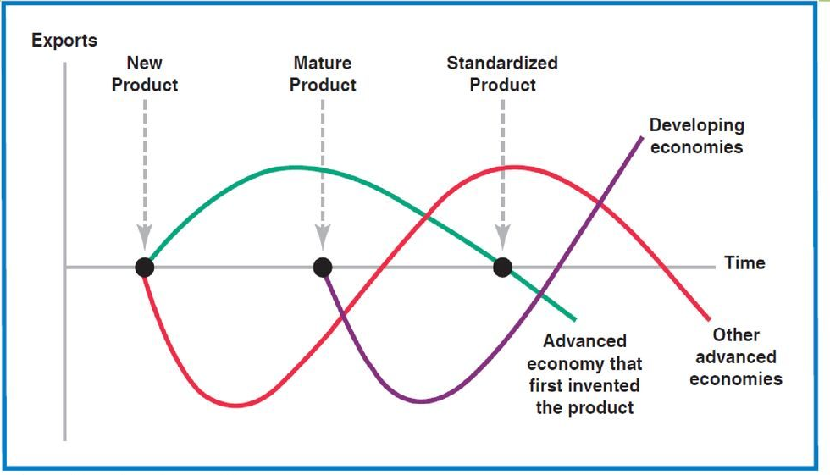
Fuente: Cavusgil, S. T., Knight, G. & Riesenberger, J. R. (2017). International business: The new realities (Global edition, fourth edition). Pearson. Adaptado de Vernon, R. (1966), “International Investment and International Trade in the Product Cycle”, Quaterly Journal of Economics y http://www.provenmodels.com/583/international-product-life-cycle/raymond-vernon. Harvard
Ligar con modelo de Falvey por diferencias en calidades (pero Falvey, neo-Heckscher-Ohlin por hacer referencia al lado de la oferta y llevar a un patrón de comercio consistente con el Teorema de Heckscher-Ohlin).

Modelos Neo-Heckscher-Ohlin (Falvey, 1981)

Idea
A pesar de estar en esta sección, el modelo de Falvey es posterior al modelo de Krugman, lo consideramos antecedente porque la desviación del modelo tradicional es mínima y consigue explicar el comercio intraindustrial
Esta denominación se deriva del hecho de que en estas teorías, el alejamiento de los supuestos de la teoría tradicional se mantiene en un mínimo (en particular, el supuesto de competencia perfecta se mantiene).
Como resultado a estos modelos se obtiene una explicación al comercio intraindustrial junto con las implicaciones del teorema de Heckscher-Ohlin (con las debidas modificaciones).
Aquí veremos el modelo de Falvey (1981).

Modelo

Supuestos
Parte de los mismos supuestos vistos en la teoría tradicional, pero se aleja en 2 supuestos adicionales:
- Parte de la idea de que cada industria produce un rango de productos diferenciados por calidad (diferenciación vertical).
- Además, el stock de capital no es homogéneo, sino que es específico a cada industria. Debido a este supuesto, el stock de capital es inmóvil entre industrias, pero móvil en la producción de las distintas variedades dentro de cada industria. El factor trabajo es, como en la teoría tradicional, homogéneo y móvil entre industrias.
Por simplicidad, el análisis se lleva a cabo en un contexto de equilibrio parcial centrándonos en el mercado de una única industria.
Esta industria posee una cantidad determinada de capital específico (cuya tasa de retorno, r, se ajusta para mantener el pleno empleo del stock de capital) y puede emplear cualquier cantidad de trabajo al salario w.
La industria produce un continuo de calidades del producto con rendimientos constantes a escala.
Para este propósito, Falvey introduce un índice numérico $\text{α}$ de tal forma que a mayor $\text{α}$ mayor es la calidad del producto, y supone que la producción de bienes de mayor calidad requiere una mayor cantidad de capital por trabajador.

Desarrollo
De este modo, ahora es posible definir las unidades de medida de tal forma que la producción de un bien de calidad $\text{α}$ requiere como inputs una unidad de trabajo y $\text{α}$ unidades de capital. Dado el supuesto de competencia perfecta, para cualquier nivel de calidad, el precio ha de igualarse al coste de producción:
$${\text{p}}_{\text{A}}\left(\text{α}\right)={\text{w}}_{\text{A}}+\text{α}∙{\text{r}}_{\text{A}} \\ {\text{p}}_{\text{B}}\left(\text{α}\right)={\text{w}}_{\text{B}}+\text{α}∙{\text{r}}_{\text{B}}$$donde los subíndices (A y B) hacen referencia a los dos países, cuyas tecnologías son idénticas (de acuerdo con los supuestos habituales del marco Heckscher-Ohlin).
Sin pérdida de generalidad podemos suponer que ${\text{w}}_{\text{A}}>{\text{w}}_{\text{B}}$. Esto implica que el comercio internacional requiere que ${\text{r}}_{\text{A}}<{\text{r}}_{\text{B}}$ (de no ser así el país B podría producir para cualquier nivel de calidad a un coste inferior que el país A, por lo que no habría comercio internacional). Suponiendo ${\text{r}}_{\text{A}}<{\text{r}}_{\text{B}}$, obtenemos que para niveles bajos de calidad ($\text{α}<{\text{α}}_{\text{0}}$), el bien será producido a un menor coste en el país B, mientras que para un nivel elevado de calidad ($\text{α}>{\text{α}}_{\text{0}}$) será más barata la producción en el país A.
Imagen 3.– Modelo de Falvey (1981)
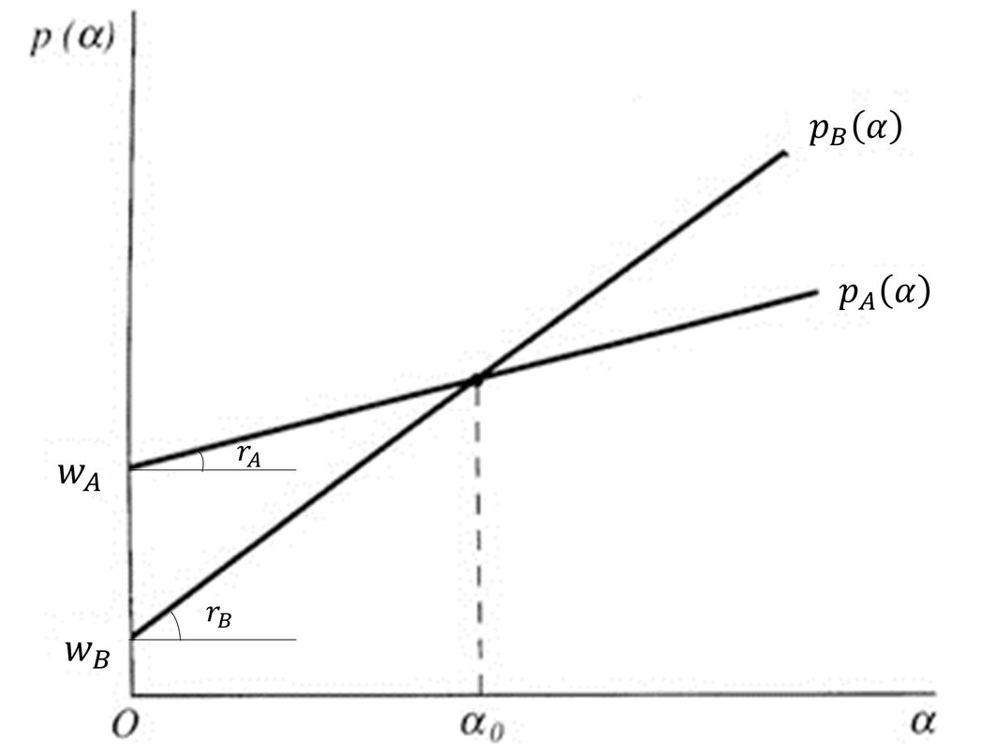
Fuente: Adaptado de Gandolfo, G. (2014). International Trade Theory and Policy. Springer Berlin Heidelberg. https://doi.org/10.1007/978-3-642-37314-5
Si ahora añadimos el supuesto de que en ambos países hay demanda tanto para bienes de calidad baja como alta, en la situación típica de libre comercio sin costes de transporte existirá comercio en la industria considerada (comercio intraindustrial).

Implicaciones
Vemos como este modelo arroja 2 grandes implicaciones:
En primer lugar, el modelo es capaz de explicar la existencia de comercio dentro de una misma industria (comercio intraindustrial).
En segundo lugar, este comercio sigue las líneas establecidas en el teorema de Heckscher-Ohlin.
Esto se aprecia en que, dados los supuestos acerca de los rendimientos de los factores se cumple que ${{\text{r}}_{\text{A}}}/{{\text{w}}_{\text{A}}}<{{\text{r}}_{\text{B}}}/{{\text{w}}_{\text{B}}}$, lo que significa que el país A es abundante en capital en relación con el país B.
Se puede apreciar como el país A (capital-abundante) exporta los bienes de mayor calidad (capital-intensivos) y el país B (trabajo-abundante) exporta los bienes de menor calidad (trabajo-intensivos).

Valoración
Es relevante remarcar el hecho de que este modelo explica la posibilidad de comercio intraindustrial con una desviación mínima respecto a la teoría tradicional: aparte de la diferenciación de productos, no ha sido necesario introducir economías de escala o competición monopolística como veremos en la siguiente sección.
Modelo de Shaked y Sutton (1984)
- La diferencia de este modelo con el de Falvey es que la diferenciación se produce de modo que imposibilita la competencia perfecta.
- El modelo considera que para llevar a cabo estrategias de diferenciación en calidad, las empresas han de incurrir en elevados costes de I+D, que se consideran fijos, por lo que habrá costes medios decrecientes y, por lo tanto, una estructura de competencia imperfecta, como en el modelo de Krugman.
- Ahora bien, a diferencia del modelo de Krugman, el número de empresas (i.e. de variedades –calidades– ofertadas) no dependerá del tamaño del mercado, sino de la distribución de la renta entre los consumidores: si la distribución de la renta es estrecha, únicamente habrá espacio para, digamos, 2 calidades (i.e. empresas).
o En efecto, mientras que en el modelo de Krugman había preferencia por la variedad (i.e. diferenciación horizontal) y, por lo tanto, cuanto mayor fuese el mercado mayor número de variedades se demandaría, en el modelo de Shaked y Sutton, donde las variedades difieren en su calidad (i.e. diferenciación vertical), poco importa que el mercado sea muy grande si todos los consumidores tienen el mismo poder adquisitivo, pues todos optarían por una misma calidad.
- Comercio internacional. Cuando se produzca la apertura al comercio internacional, sólo podrá sobrevivir una empresa de cada tipo, porque si coexiste más de una empresa en cada rango de calidad, incurrirán en pérdidas debido a los costes fijos de I+D.
- No podemos decir nada de antemano sobre en qué país residirán las empresas supervivientes de cada calidad: podrían ser ambas en A, ambas en B, o una en cada país. En este último caso, nos encontraremos ante un oligopolio internacional en el que habrá comercio intra-industrial.

Modelo gravitacional en el comercio internacional (Tinbergen, 1962)

Idea
Los datos muestran que los flujos de comercio internacional siguen una regularidad empírica conocida como la ecuación gravitacional del comercio internacional.
La ecuación gravitacional del comercio internacional fue propuesta por el holandés Jan Tinbergen (1962), quien fuera laureado con el Premio Nobel de Economía. Tinbergen estudió física y se le ocurrió comparar el comercio entre países con la fuerza de gravedad entre objetos.

Desarrollo
En física, los objetos con más masa o los más cercanos entre sí, tienen una mayor fuerza gravitacional entre ellos. Isaac Newton halló una ecuación para identificar la fuerza de gravedad entre 2 cuerpos:
$${\text{F}}_{\text{g}}=\text{G}∙\frac{{\text{M}}_{\text{1}}∙{\text{M}}_{\text{2}}}{{\text{d}}^{\text{2}}}$$donde ${\text{M}}_{\text{1}}$ y ${\text{M}}_{\text{2}}$ representan las masas de ambos objetos, que se hayan separados por una distancia $\text{d}$.
En economía, la ecuación gravitacional propone que los países con mayor PIB, o más cercanos entre sí, comerciarán más entre ellos. Jan Tinbergen propuso que el comercio internacional entre dos países sigue un patrón similar a la ecuación gravitacional:
$$\boxed{\text{Trade}={\text{e}}^{{\text{β}}_{\text{0}}}∙\frac{{{\text{PIB}}_{\text{1}}}^{{\text{β}}_{\text{1}}}∙{{\text{PIB}}_{\text{2}}}^{{\text{β}}_{\text{2}}}}{{\text{d}}^{{\text{β}}_{\text{3}}}}}⟹\text{ln}\left(\text{Trade}\right)={\text{β}}_{\text{0}}+{\text{β}}_{\text{1}}∙\text{ln}\left({\text{PIB}}_{\text{1}}\right)+{\text{β}}_{\text{2}}∙\text{ln}\left({\text{PIB}}_{\text{2}}\right)-{\text{β}}_{\text{3}}∙\text{ln}\left(\text{d}\right)$$
De forma más general, en la literatura actual, el comercio internacional entre dos países es:
Creciente en la “masa” de bienes que el exportador puede ofrecer;
Creciente en la “masa” de demanda que emana del país importador; y
Decreciente en los costes de comerciar (i.e. distancia).

Evidencia empírica
Este modelo ha sido ampliamente utilizado en la literatura empírica. Destaca su aplicación para medir la apertura al comercio internacional entre Estados Unidos y Canadá en 1988, de la mano del NAFTA.
Entre estos estudios, destaca el análisis de McCallum (1995), que encuentra que el comercio entre países es menor que el comercio dentro del país incluso tras la apertura comercial. Esto es lo que se conoce como el efecto frontera y existen distintos factores explicativos:
Factores administrativos, como reglas que puedan afectar al comercio.
Factores geográficos, como la distancia entre los países.
Factores culturales, como si los países tienen una lengua común que pueda facilitar el comercio.
Home-market bias, de acuerdo al cual, los consumidores de cada país tienen preferencias a seguir consumiendo los productos de su país pese a que estén integrados con otros países y puedan acceder a bienes más competitivos o de mayor calidad.
La integración económica (como en el caso de la Unión Europea) puede ayudar a reducir estos efectos [ver tema 3.B.10].

Valoración
La relación propuesta por esta ecuación ha sido confirmada durante varias décadas de estudios empíricos.
Por ello, numerosos académicos afirman que la teoría de la gravedad comercial ofrece una visión más realista y más crítica del comercio internacional, que puede contribuir a diseñar políticas más justas y más sostenibles.
Como consecuencia, se puede argumentar que la teoría de la gravedad comercial debería tener un mayor protagonismo en los programas de estudio de economía, ya que es una teoría que combina rigor matemático con relevancia empírica y social.
En cualquier caso, durante mucho tiempo careció de fundamento teórico en la economía. El modelo de competencia monopolística ofrece una explicación teórica directa a este modelo, por lo que pasamos a estudiarlo a continuación.

COMPETENCIA IMPERFECTA Y RENDIMENTOS CRECIENTES A ESCALA

Competencia monopolística

Modelo de referencia (Krugman, 1979)

Idea
En esta sección presentaremos los fundamentos de una nueva teoría del comercio internacional desarrollada en las contribuciones seminales de Krugman (1979).
Los 2 elementos fundamentales de esta teoría son:
- Rendimientos crecientes que dan lugar a economías de escala internas a la empresa; y
- Demanda de bienes diferenciados.
Como veremos estos dos simples elementos darán lugar a una estructura de mercado de competencia monopolística, y en última instancia, a comercio internacional incluso en ausencia de ventaja comparativa. Además, este modelo permitirá explicar el comercio intraindustrial.
La idea de que las economías de escala podrían ser una razón de la existencia de comercio entre países fue reconocida por Frank Graham (1923) y Bertil Ohlin (1933), y ha sido el motivo de acciones políticas.

Modelo [ver tema 3.A.18]

Supuestos
El modelo partirá de los siguientes supuestos:
Enfoque de consumidor representativo: Existe un único consumidor representativo (i.e. no existe heterogeneidad en las rentas y los gustos) y este consumidor demanda todas las variedades existentes de un bien diferenciado.
Krugman (1979) sigue el enfoque adoptado por Dixit y Stiglitz (1977), en cuanto a la especificación de la función de utilidad del bien diferenciado. De este modo, asume una función de utilidad de elasticidad de sustitución constante:
$$\boxed{\text{U}\left({\text{x}}_{\text{1}},...,{\text{x}}_{\text{n}}\right)={\left[\sum_{\text{i}=\text{1}}^{\text{n}}{{{\text{x}}_{\text{i}}}^{\frac{\text{σ}-\text{1}}{\text{σ}}}}\right]}^{\frac{\text{σ}}{\text{σ}-\text{1}}} ∀ \text{σ}>\text{1}}$$

      - La función de tipo Elasticidad de Sustitución Constante verifica la preferencia por la variedad (i.e. que la utilidad que le reporta al individuo el consumo de $\text{n}$ variedades es, ceteris paribus, superior a la que le reporta el consumo de tan sólo $\text{n}-\text{1}$ variedades). Por lo tanto, los consumidores consumen todas las variedades.
De este modo,$\text{0}<{\left(\text{σ}-\text{1}\right)}/{\text{σ}}<\text{1}$ para que los bienes sean sustitutivos imperfectos, es decir, $\text{σ}>\text{1}$ (lo que está implícito en las curvas de indiferencia tradicionales que son convexas al origen [ver tema 3.A.8] (función de utilidad cóncava)).
        - El parámetro$\text{ρ}={\left(\text{σ}-\text{1}\right)}/{\text{σ}}$ va a indicar el grado de “preferencia por la variedad” (a mayor $\text{ρ}$ (o mayor $\text{σ}$) menor preferencia por la variedad), de modo que,
          - Si$\text{ρ}\underset{→}{ \text{tiende a} }\text{0}$ $\left(\text{σ}\underset{→}{\text{ tiende a }}\text{1}\right)$ el agente muestra una muy elevada preferencia por la variedad; y
          - Si$\text{ρ}\underset{→}{ \text{tiende a} }\text{1}$ $\left(\text{σ}\underset{→}{\text{ tiende a }}+∞\right)$ los bienes están cercanos a ser percibidos como sustitutos perfectos por el agente.
      - Supuesto de simetría: Todos los productos diferenciados pertenecientes a una misma industria son sustitutivos cercanos entre sí en la misma medida.
        - Como consecuencia, las empresas no tienen que preocuparse por la decisión de especificación del producto, sino solamente por la entrada.
Del mismo modo, supone que los costes de producción serán idénticos para cada una de las variedades.
Como consecuencia del supuesto de simetría (cada variedad será demandada de la misma manera) y del supuesto de costes de producción idénticos, los precios de cada variedad serán idénticos. Esto permite que la representación y modelización de un bien diferenciado en particular sea análoga a la del resto de bienes diferenciados. Además, como los precios son idénticos, cada variedad será demandada en la misma cantidad que el resto.
      - Imaginemos un consumidor cuyo consumo total del bien diferenciado sea $\text{X}$, por lo que repartirá este consumo equitativamente entre el número de variedades.
        - Consumirá una cantidad $x_{\text{i}}={\text{X}}/{\text{n}}$ de cada variedad.
        - Si reemplazamos en la función de utilidad, obtenemos que la utilidad es ${\text{n}}^{{\text{1}}/{\left(\text{σ}-\text{1}\right)}}∙\text{X}$, por lo que está claro que su utilidad aumenta con la cantidad consumida ($\text{X}$) y con el número de variedades ($\text{n}$).
        - Por lo tanto, el consumidor demanda todas las variedades existentes.
    - La función de costes muestra economías de escala internas a la empresa (coste medio decreciente en cantidad producida):
$$\boxed{\text{C}\left(\text{q}\right)=\text{c}∙\text{q}+\text{F}}$$
$$\text{CMe}\left(\text{q}\right)=\frac{\text{C}\left(\text{q}\right)}{\text{q}}=\text{c}+\frac{\text{F}}{\text{q}}$$

Desarrollo

Elasticidad de sustitución constante

Lado de la demanda
Por el lado de la demanda, resolvemos el problema del consumidor que consiste en la maximización de la utilidad que depende del consumo de todas las variedades sujeto a una restricción de renta:
$$\begin{matrix}\underset{\left\{{\text{x}}_{\text{i}}\right\}}{\text{max}}{ \text{y}≡{\left[\sum_{\text{i}=\text{1}}^{\text{n}}{{{\text{x}}_{\text{i}}}^{\frac{\text{σ}-\text{1}}{\text{σ}}}}\right]}^{\frac{\text{σ}}{\text{σ}-\text{1}}} } \\ \begin{matrix}\text{s.a.} & \left\{\sum_{\text{i}=\text{1}}^{\text{n}}{{\text{p}}_{\text{i}}∙{\text{x}}_{\text{i}}}=\text{W}∙\left(\text{1}-\text{α}\right)\right.\end{matrix} \end{matrix}$$donde ${\text{p}}_{\text{y}}$ es el índice de precios del producto diferenciado y hemos obtenido en un problema de optimización previo (en el que el agente decide que cantidad asignar al consumo del producto diferenciado y que proporción asignar al producto homogéneo) que su gasto total en el producto diferenciado es$\text{W}∙\left(\text{1}-\text{α}\right)$.
Esto lleva a la decisión de demanda de cada variedad:
$${\text{x}}_{\text{i}}=\underset{≡\text{y}}{\underbrace{{\left[\sum_{\text{i}=\text{1}}^{\text{n}}{{{\text{x}}_{\text{i}}}^{\frac{\text{σ}-\text{1}}{\text{σ}}}}\right]}^{\frac{\text{σ}}{\text{σ}-\text{1}}}}}∙{\left[\frac{{\text{p}}_{\text{y}}}{{\text{p}}_{\text{i}}}\right]}^{\text{σ}}$$
Así, la demanda de cada variedad depende de 3 factores:
- Positivamente del precio de la industria (${\text{p}}_{\text{y}}$), pues supone un abaratamiento relativo de la variedad.
- Negativamente del precio de la propia variedad (${\text{p}}_{\text{i}}$), al suponer que los bienes son ordinarios.
- Positivamente de la elasticidad de sustitución ($\text{σ}$), pues cuanto mayor sea la elasticidad de sustitución, mayor es la demanda de cada variedad para un precio determinado, y más elástica la demanda de cada variedad.

Lado de la oferta
Cada empresa produce una única variedad para ser monopolio de su variedad, lo que le otorgará poder de mercado, que no obstante será limitado porque cada empresa sigue sujeta a la competencia de las otras. En efecto, aunque las variedades sean distintas, los productos como hemos visto son sustitutivos imperfectos.
La empresa buscará maximizar beneficios, sujeto a una función de demanda y a una función de costes:
Cada empresa se enfrenta a la función de demanda de cada variedad, que como acabamos de ver es la misma para cada variedad.
La función de costes va a reflejar la tecnología de producción de la empresa:
Como hemos mencionado, el principal objetivo del modelo de Krugman es mostrar cómo la estructura de mercado genera comercio internacional en ausencia de ventaja comparativa. Por lo tanto eliminamos del modelo cualquier fuente de ventaja comparativa, por lo que suponemos:
      - Tecnologías de producción idénticas entre países;
      - Proporciones de las dotaciones factoriales idénticas entre países.
Y como eliminamos del modelo el rol de las proporciones de factores productivos, podemos suponer por simplicidad que sólo hay un factor de producción, el trabajo. Además, como queremos explicar el comercio intraindustrial supondremos que únicamente existe el bien diferenciado. Simplificamos el modelo todo lo que podemos para centrarnos en los 2 elementos fundamentales: la preferencia por la variedad y las economías de escala internas.
Suponemos que la tecnología de producción es idéntica para todas las empresas y está caracterizada por la presencia de inputs fijos y variables, ambos en términos de trabajo. La función de producción puede ser escrite en términos de trabajo, $\text{l}=\text{c}∙\text{q}+\text{F}$, donde $\text{F}$ es el coste fijo en términos de trabajo y $\text{c}∙\text{q}$ es el coste variable. Si $\text{w}$ denota el salario, el coste total será $\text{CT}=\text{w}∙\left(\text{c}∙\text{q}+\text{F}\right)$. De aquí podemos obtener directamente:
      - Coste medio:$\text{CMe}=\text{w}∙\left(\text{c}+{\text{F}}/{\text{q}}\right)$. Aquí apreciamos como el coste medio es decreciente en el nivel de producción (economías de escala);
      - Coste marginal: $\text{CMg}=\text{w}∙\text{c}$ es constante.
Como todas las empresas se enfrentan a las mismas funciones de costes, a funciones de demanda idénticas y forman parte de la función de utilidad de forma simétrica, el subíndice i puede ser eliminado a partir de ahora, de forma que ${\text{x}}_{\text{i}}=\text{x}$ y ${\text{p}}_{\text{i}}=\text{p}$.

Equilibrio de mercado
El equilibrio de mercado pasa por 5 condiciones:
- Vaciado de mercado en el mercado de cada variedad, es decir, en equilibrio, la cantidad demandada de cada bien, $\text{x}$, se iguala a la cantidad producida de cada bien, $\text{q}$:
$${\text{x}}_{\text{i}}={\text{q}}_{\text{i}}$$
- Las empresas maximizan beneficios (que dependen del precio de la variedad, de la función inversa de demanda obtenida del problema del consumidor y de los costes).
- Condición de libre entrada: si existen beneficios, entrarían empresas que produjeran nuevas variedades hasta que los beneficios fueran nulos.
- Vaciado de mercado en el mercado de trabajo: ${\text{L}}^{\text{S}}={\text{L}}^{\text{D}}⟹\overline{\text{L}}=\text{n}∙\left(\text{c}∙\text{q}+\text{F}\right)$
- Equilibrio en la balanza comercial
Las dos últimas condiciones son equivalentes en autarquía, por lo que podemos centrar únicamente en el vaciado en el mercado de trabajo.
- Vaciado de mercado en el mercado de cada variedad
Como decimos, en equilibrio, se igualan las cantidades consumidas y producidas de cada variedad:
$$\boxed{\text{x}=\text{q}}$$
- Maximización de beneficios
El problema de maximización del beneficio de la empresa será el siguiente:
$$\underset{\left\{\text{q}\right\}}{\text{max}}{ \text{π}=\text{p}\left(\text{q}\right)∙\text{q}-\text{w}∙\left(\text{c}∙\text{q}+\text{F}\right)}$$
Se supone que cada empresa toma el precio fijado por otras empresas como dado (es decir, no hay que modelizar comportamientos estratégicos) y que las empresas ignoran los efectos de sus decisiones de precios sobre el índice de precios conjunto. Se considera que el supuesto es plausible con un número suficientemente grande de empresas.
La condición de primer orden resultante sería $\text{IMg}=\text{CMg}$. Dado que cada productor es un monopolista de su variedad, tiene lugar un precio más elevado que el coste marginal. Resolviendo el problema, encontramos que en equilibrio, el precio óptimo está dado por (ecuación de Lerner):
$$\boxed{\text{p*}=\frac{\text{w}∙\text{c}}{\text{ρ}}=\frac{\text{w}∙\text{c}}{\frac{\text{σ}-\text{1}}{\text{σ}}}=\overset{\text{mark-up}}{\overbrace{\underset{\frac{\text{σ}}{\text{σ}-\text{1}}}{\underbrace{\text{μ}}}}}∙\text{w}∙\text{c}}⟺\frac{\text{p}-\text{w}∙\text{c}}{\text{p}}=\frac{\text{1}}{\text{σ}}$$
Nótese que el precio refleja un mark-up, $\text{μ}$, constante que depende negativamente de la elasticidad de sustitución del consumidor. Cuando la demanda de cada variedad es más inelástica, aumenta el margen de cada empresa.
- Condición de libre entrada
Ahora que ya sabemos el precio de una variedad, para caracterizar el equilibrio de mercado necesitamos la cantidad de cada variedad que habrá en el mercado.
El modelo supone libre entrada, por lo que nuevas empresas entrarán en el mercado y producirán una nueva variedad mientras esto les suponga un beneficio positivo. Esto lleva a que la cantidad producida de una variedad determinada sea:
$$\text{p*}=\text{CMe*}⟹\overset{\text{mark-up}}{\overbrace{\underset{\frac{\text{σ}}{\text{σ}-\text{1}}}{\underbrace{\text{μ}}}}}∙\text{w}∙\text{c}=\text{w}∙\left(\frac{\text{F}}{\text{q*}}+\text{c}\right)⟹ \\ ⟹\frac{\text{σ}}{\text{σ}-\text{1}}∙\text{c}=\frac{\text{F}}{\text{q*}}+\text{c}⟹\frac{\text{1}}{\text{σ}-\text{1}}∙\text{c}=\frac{\text{F}}{\text{q*}}⟹\boxed{\text{q*}=\text{x*}=\frac{\text{F}}{\text{c}}∙\left(\text{σ}-\text{1}\right)}$$
Depende positivamente de la ratio ${\text{F}}/{\text{c}}$: Cuanto mayores sean los costes fijos en relación a los costes marginales más se podrán aprovechar las economías de escala.
Depende positivamente de $\text{σ}$: Si los consumidores están más dispuestos a sustituir, se podrá producir mayor cantidad de cada variedad.
Imagen 4.– Equilibrio (maximización del beneficio)
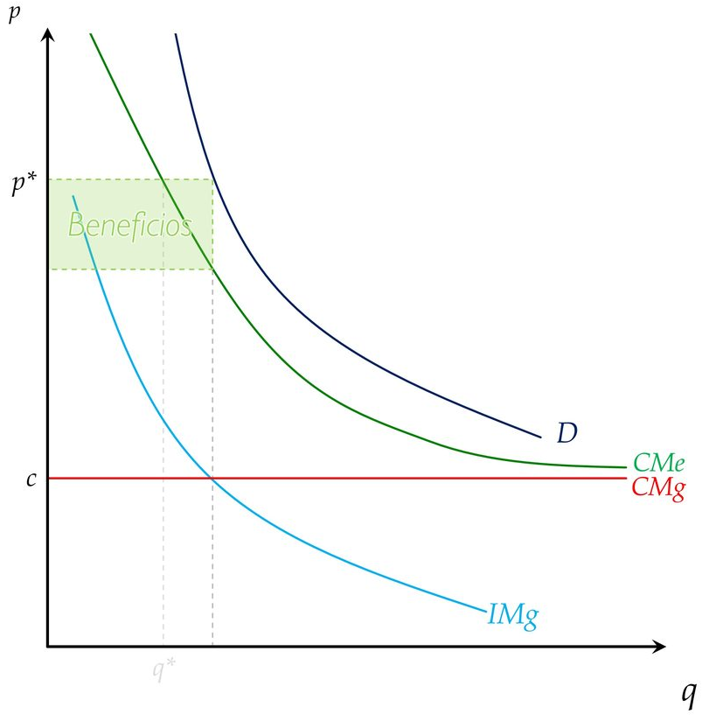 | 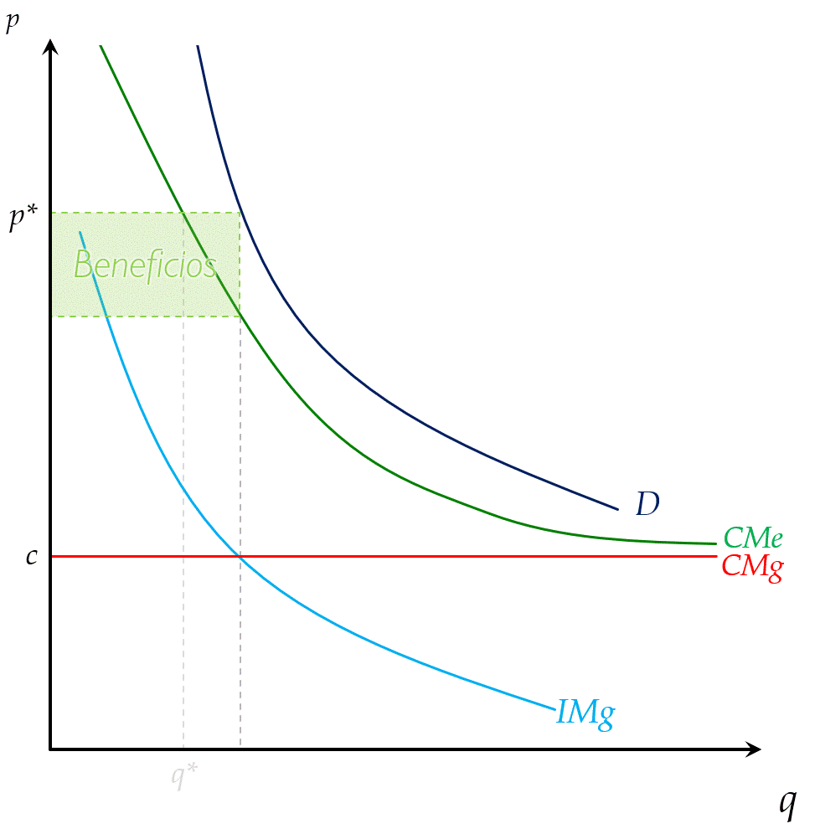 | 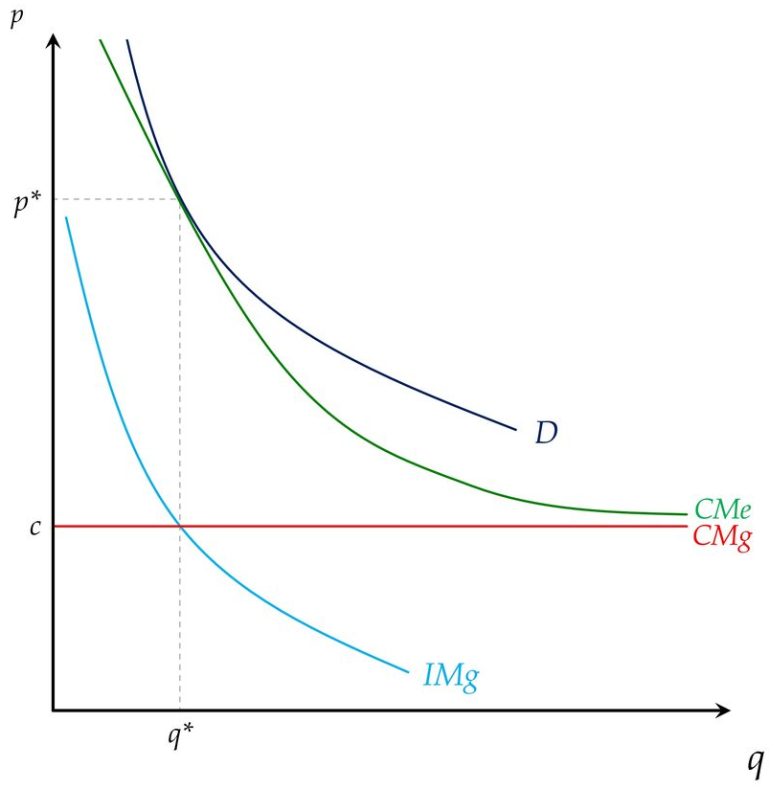
Fuente: A partir de Gandolfo, G. (2014). International Trade Theory and Policy. Springer Berlin Heidelberg. https://doi.org/10.1007/978-3-642-37314-5
- Gráficamente,
El precio no será equivalente al ingreso marginal en competencia monopolística porque la empresa ya no se comportará como precio-aceptante (i.e. el precio pasa a ser una variable endógena). Por lo tanto, la empresa se enfrenta a una curva de demanda con pendiente negativa.
Ello implica, que el ingreso marginal será menor que el precio para todo nivel de output, señalando el efecto contractivo de la demanda de una variedad al aumentar el precio (la magnitud dependerá de $\text{σ}$).
Los costes marginales serán constantes.
La empresa elige cantidad donde el ingreso marginal sea igual al coste marginal y fija el precio de la variedad en función de la curva de demanda en ese punto (tal y como se muestra en el gráfico de la izquierda [Imagen 4.a]). En este punto, cabe la posibilidad de que se den beneficios o pérdidas extraordinarios.
En cualquier caso, en el largo plazo, debido a la libre entrada y salida de empresas, los beneficios positivos inducirían a la entrada de nuevas empresas (y las pérdidas a la salida de las ya instaladas) hasta que estos beneficios desaparecieran. A medida que nuevas empresas entran en el mercado, el gasto total en la industria se distribuye entre una mayor cantidad de variedades y, en consecuencia, la curva de demanda de cada variedad se desplazará hacia la izquierda (market crowding effect) hasta que sea tangente a la curva de costes medios.
En el punto de tangencia, no habrá beneficios ni pérdidas, ya que el precio será igual al coste medio (tal y como se muestra en el gráfico de la derecha [Imagen 4.c]).
En cualquier caso, debe quedar claro, que en el modelo no hay dinámica de entrada o de salida, sino que se llega directamente al equilibrio del gráfico de la derecha [Imagen 4.c].
- Vaciado del mercado de trabajo: ${\text{L}}^{\text{S}}={\text{L}}^{\text{D}}⟹\overline{\text{L}}=\text{n}∙\left(\text{F}+\text{c}∙\text{q}\right)$
En autarquía, el vaciado del mercado de trabajo y el vaciado del mercado de bienes es equivalente. Por lo tanto, nos podemos centrar únicamente en el vaciado en el mercado de trabajo.
Para ello, igualamos la oferta y la demanda de trabajo:
$${\text{L}}^{\text{S}}={\text{L}}^{\text{D}}⟹\overline{\text{L}}=\text{n}∙\left(\text{F}+\text{c}∙\text{q}\right)$$
La oferta de trabajo, ${\text{L}}^{\text{S}}$, viene dada de forma exógena, $\overline{\text{L}}$.
Por su parte, la demanda de trabajo, ${\text{L}}^{\text{D}}$, debido al supuesto de simetría e igualdad de costes, se obtiene de multiplicar el número de empresas por la cantidad de trabajo necesaria en cada sector.
De lo anterior, podemos sustituir la cantidad de equilibrio obtenida por cada empresa y despejar para hallar el número de empresas en equilibrio:
$$\boxed{\text{n*}=\frac{\overline{\text{L}}}{\text{F}∙\text{σ}}}$$
Hasta aquí, hemos alcanzado las condiciones de equilibrio que serían suficientes en el caso de autarquía. Vemos como los distintos resultados dependen de los parámetros del modelo ($\text{σ}$, $\text{F}$, $\text{c}$, $\overline{\text{L}}$)
- Vaciado del mercado de bienes de cada variedad (equilibrio en la balanza comercial, ${\text{M}}_{\text{i}}={\text{X}}_{\text{j}}$)
Hasta aquí, hemos supuesto un país en autarquía. Ahora supongamos que existen dos países, denotados por A y B que se van a abrir al comercio internacional. De esta manera, suponiendo que tengan una idéntica tecnología (c y F son idénticos en ambos países), preferencias idénticas (la misma función de utilidad con la misma elasticidad de sustitución, $\text{σ}$, lo que va a provocar que el poder de mercado, $\text{μ}$, sea idéntico en ambos países). Por lo tanto, los países solo pueden diferir en sus dotaciones de trabajo, $\overline{\text{L}}$.
En este caso, es necesario introducir la condición de equilibrio en el mercado de cada variedad, para lo que podemos estudiar el equilibrio en la balanza comercial:
$${\text{M}}_{\text{A}}={\text{X}}_{\text{B}}=\left(\frac{{\text{n}}_{\text{B}}}{{\text{n}}_{\text{A}}+{\text{n}}_{\text{B}}}\right)∙\text{w}∙{\overline{\text{L}}}_{\text{A}}=\frac{\text{w}∙{\overline{\text{L}}}_{\text{A}}∙{\overline{\text{L}}}_{\text{B}}}{{\overline{\text{L}}}_{\text{A}}+{\overline{\text{L}}}_{\text{B}}} \\ {\text{M}}_{\text{B}}={\text{X}}_{\text{A}}=\left(\frac{{\text{n}}_{\text{A}}}{{\text{n}}_{\text{A}}+{\text{n}}_{\text{B}}}\right)∙\text{w}∙{\overline{\text{L}}}_{\text{B}}=\frac{\text{w}∙{\overline{\text{L}}}_{\text{A}}∙{\overline{\text{L}}}_{\text{B}}}{{\overline{\text{L}}}_{\text{A}}+{\overline{\text{L}}}_{\text{B}}}$$
Nótese, que cada país importa la proporción de variedades producidas en el otro país multiplicado por la renta doméstica (en términos absolutos, $\text{w}∙{\overline{\text{L}}}_{\text{i}}$). Esto es así, porque cada consumidor consume todas las variedades (tanto nacionales como extranjeras) y todas en la misma proporción.
Vemos como, este modelo, permite explicar la existencia de comercio internacional a pesar de la inexistencia de ventajas comparativas. En particular, permite explicar el comercio intraindustrial.
También vemos que cuanto más similares sean las dotaciones de trabajo de los dos países, $\overline{\text{L}}$ (es decir, cuanto más parecidos sean), más igualdad habrá en el número de empresas en cada país y mayor será el flujo de intercambio entre ambos países. Por tanto, este modelo ya predice una mayor cantidad de comercio entre países similares.
Además, nótese que tras la apertura comercial, el salario real en términos de cualquier variedad se mantiene constante por lo que no va a haber ganancias debidas a los cambios en los precios derivados del comercio internacional. Sin embargo, el bienestar va a aumentar debido al aumento en el número de variedades disponibles al consumidor, que provocará un aumento en su utilidad.

Elasticidad de sustitución decreciente – Krugman (1979)
Como decimos, que el salario real en términos de cualquier variedad se mantenga constante y que no haya ganancias debidas a cambios en los precios derivados del comercio internacional, se debe al supuesto de preferencias con elasticidad de sustitución constante [ver nota al pie 18].
Krugman (1979) modifica este supuesto de modo que el comercio internacional va a producir cambios en el tamaño de las empresas que operan en cada país, generando ganadores y perdedores.
Nos centraremos en las dos primeras condiciones de equilibrio que hemos visto en el modelo anterior y despejando en ambas ecuaciones para ${\text{p*}}/{\text{w}}$:
  - Condición de maximización de beneficios:
$$\text{p*}=\overset{\frac{\text{σ}}{\text{σ}-\text{1}}}{\overbrace{\text{μ}}}∙\text{c}∙\text{w}⟹\boxed{\frac{\text{p*}}{\text{w}}=\overset{\frac{\text{σ}}{\text{σ}-\text{1}}}{\overbrace{\text{μ}}}∙\text{c}}$$
  - Condición de libre entrada ($\text{π}=\text{0}$):
$$\text{π}=\text{0}⟹\text{p*}=\text{CMe}⟹\text{p*}=\text{w}∙\left(\frac{\text{F}}{\text{x}}+\text{c}\right)⟹\boxed{\frac{\text{p*}}{\text{w}}=\frac{\text{F}}{\underset{{\text{x}}_{\text{j}}∙\overline{\text{L}}}{\underbrace{\text{x}}}}+\text{c}}$$
La diferencia es que ahora, $\text{σ}$ no va a ser una constante, sino que va a depender negativamente de la cantidad per cápita de cada variedad, ${\text{x}}_{\text{j}}$.
Podemos representar esto gráficamente en el plano $\left(\text{x, }{\text{p*}}/{\text{w}}\right)$ de la siguiente forma:
Imagen 5.– Equilibrio inicial en el modelo de Krugman (1979)
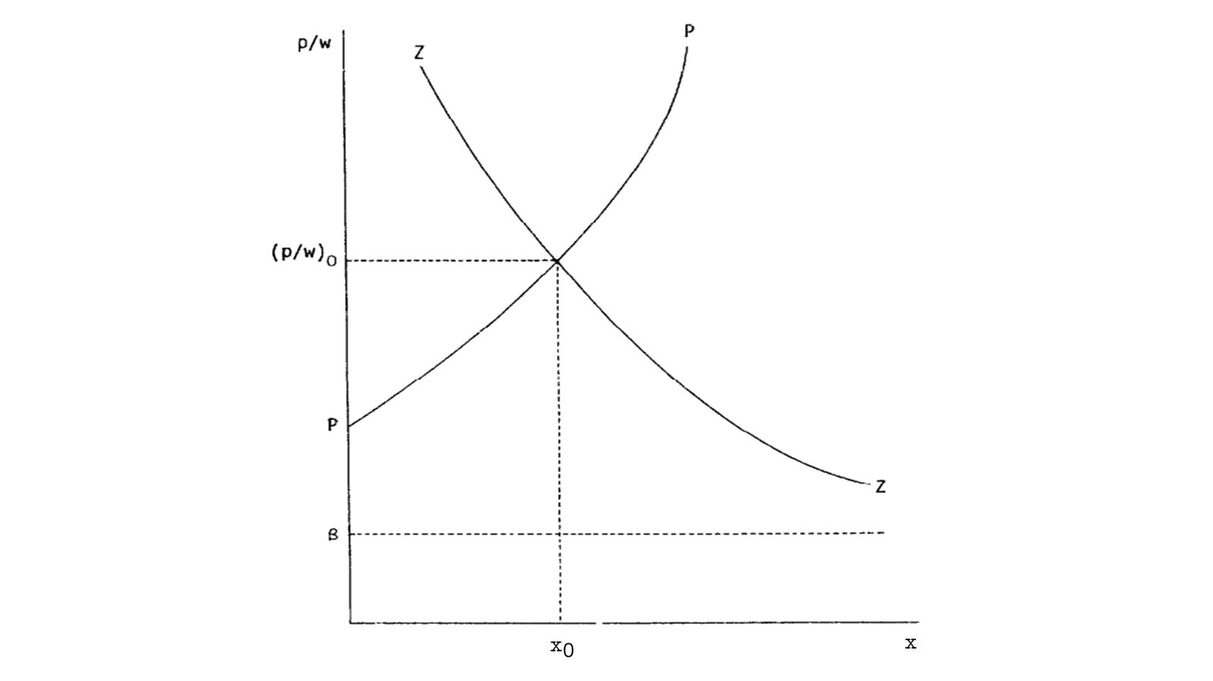
Fuente: Adaptado de Krugman, P. R. (1979). Increasing returns, monopolistic competition, and international trade. Journal of International Economics, 9(4), 469-479. https://doi.org/10.1016/0022-1996(79)90017-5
  - La condición de maximización de beneficios tendrá pendiente positiva, pues a mayor $\text{x}$, menor es $\text{σ}$, mayor es $\text{μ}$, mayor es $\text{p*}$ y, por lo tanto, mayor es ${\text{p*}}/{\text{w}}$. Esta relación queda representada por la curva PP.
  - La condición de libre entrada tendrá pendiente negativa, pues a mayor $\text{x}$ mayor aprovechamiento de las economías de escala (los costes fijos se reparten entre una mayor cantidad de producto) y por lo tanto menor es el precio. Esta relación queda representada por la curva ZZ.
Hasta aquí hemos representado el equilibrio para una única economía en autarquía. Pero los efectos del comercio se introducen fácilmente. Por ejemplo, supongamos que dos países idénticos se abren al comercio internacional entre ellos.
Nótese que como ambas economías son idénticas, en los modelos neoclásicos de comercio internacional no existiría ventaja comparativa de ningún tipo y, por lo tanto, no habría comercio internacional.
Pero en el modelo de competencia monopolística habría una razón para comerciar: porque los países producen bienes diferenciados.
Las empresas comenzarán a producir bienes diferenciados, exportarán al otro país, y al mismo tiempo, se enfrentarán a la competencia de las empresas extranjeras. Este aumento en el número de competidores puede implicar una disminución en el precio de equilibrio. Esto es exactamente lo que ocurre en las condiciones de equilibrio.
Imagen 6.– Efecto de la apertura al comercio internacional
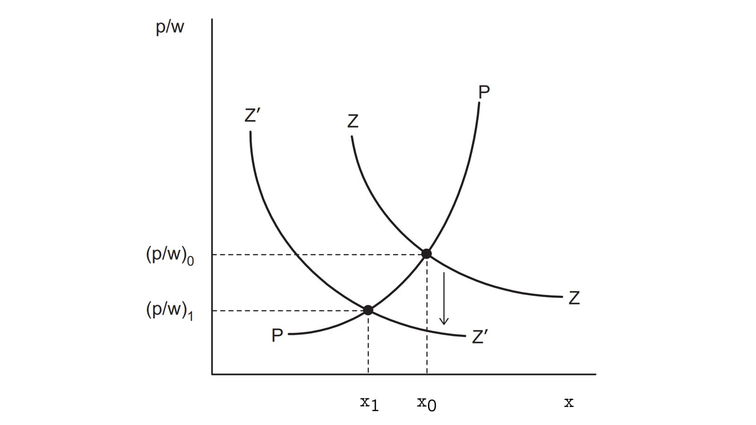
Fuente: Adaptado de Feenstra, R. C. (2004). Advanced international trade: Theory and evidence. Princeton University Press (pág. 140) a partir de Krugman, P. R. (1979). Increasing returns, monopolistic competition, and international trade. Journal of International Economics, 9(4), 469-479. https://doi.org/10.1016/0022-1996(79)90017-5
Que dos países idénticos se abran al comercio internacional sería equivalente a doblar la población, $\overline{\text{L}}$:
Esto no tiene impacto en la curva PP (ya que $\overline{\text{L}}$ no aparece en su ecuación):
$$\frac{\text{p*}}{\text{w}}=\overset{\frac{\text{σ}}{\text{σ}-\text{1}}}{\overbrace{\text{μ}}}∙\text{c}$$
Sin embargo, la curva ZZ se desplaza hacia abajo, porque al aumentar $\overline{\text{L}}$, aumenta la población que consume cada bien, y con ello aumentará la escala de la producción, desplazando la curva a la abajo:
$$\frac{\text{p*}}{\text{w}}=\frac{\text{F}}{\underset{{\text{x}}_{\text{j}}∙\overline{\text{L}}}{\underbrace{\text{x}}}}+\text{c}$$
En resumen, en el nuevo equilibrio, esto provocará una reducción de la cantidad per cápita consumida de cada variedad, y con ello, una aumento en la elasticidad de sustitución que disminuirá el mark-up fijado por las empresas (desplazamiento a lo largo de la curva PP). Esto favorecerá a los consumidores mediante una reducción en el precio (pro-competitive effect of international trade), lo que implicará un aumento del salario real de los trabajadores en términos de cualquier variedad ${\text{w*}}/{\text{p}}$.
Nótese, en cualquier caso, que el número de variedades producidas en cada país cae con la apertura al comercio internacional. Esto implica que:
Efecto escala: Cualquier empresa que produzca tanto en autarquía como con comercio internacional venderá más con comercio internacional (el beneficio seguirá siendo cero).
Efecto selección: La condición de vaciado en el mercado de trabajo, $\overline{\text{L}}=\text{n}∙\left(\text{F}+\text{c}∙\text{x}\right)$, implica que$\text{n*}={\overline{\text{L}}}/{\left(\text{F}+\text{c}∙\text{x}\right)}$. De este modo, tras la apertura al comercio internacional, el aumento de $\text{x}$ implicará una reducción de $\text{n*}$, es decir, una reducción del número de empresas en cada país.

Implicaciones
        - ¿Por qué comercian los países?: El comercio internacional ya no surge por las diferencias en los precios relativos de los bienes como en el caso de la teoría “tradicional” de la economía internacional, ya que no hay ventaja comparativa. En este caso, el comercio internacional surge de la estructura de mercado caracterizada por la preferencia por la variedad (que hace que los individuos obtengan una mayor utilidad cuantas más variedades consuman) y por las economías de escala internas a la empresa (que hace que sea más barato producir todo en la misma planta).
        - ¿Qué producen?: Al existir un solo bien, pero con distintas variedades, cada país producirá distintas variedades del mismo bien, que serán intercambiadas debido a la preferencia por la variedad de sus habitantes.
        - ¿Qué implicaciones tiene para el bienestar?:
  - Para los consumidores:
      - En el modelo de Krugman (1979), tras la apertura comercial el precio del bien cae porque el menor consumo del bien limita el poder de mercado, lo que obliga a bajar el precio. Esta bajada en el precio es una ganancia para los consumidores. Además, al igual que el caso con elasticidad de sustitución constante, el número de variedades disponibles al consumidor aumenta, lo que le permitirá alcanzar un nivel de utilidad mayor.
  - Para los productores:
      - La apertura al comercio internacional provoca que unas empresas crezcan (efecto escala), mientras que otras se ven obligadas a cerrar (efecto selección). De este modo, algunas empresas operan a una escala mayor a expensas de otras, que abandonan el mercado. Así, el número de variedades que se produce en cada país es necesariamente menor.
        - ¿Cuál es la relación real de intercambio?: En este modelo, el precio del bien exportado depende del coste marginal de producción y del grado de diferenciación del producto. El coste marginal depende a su vez del salario nominal y la productividad. El grado de diferenciación depende del número de variedades producidas en cada país.
En equilibrio, el salario nominal es igual en ambos países y la productividad es constante. Por lo tanto, el coste marginal es igual en ambos países y no afecta a la relación real de intercambio. Sin embargo, el grado de diferenciación sí afecta a la relación real de intercambio, porque cuanto mayor es el número de variedades producidas en un país, mayor es el poder de mercado de las firmas y mayor es el precio que cobran por sus productos.
Así pues, la relación real de intercambio depende inversamente del número relativo de variedades producidas en cada país. Si un país produce más variedades que otro, tendrá una relación real de intercambio más alta que el otro.

Evidencia empírica
Las dos grandes implicaciones del modelo han sido testadas empíricamente en la literatura:
- Comercio intraindustrial
- Efectos escala y selección

Comercio intraindustrial
El modelo de competencia monopolistica permite racionalizar la existencia de comercio entre países que no se diferencian en productividad o en recursos. De este modo, es un modelo que permite explicar la existencia de comercio intraindustrial, es decir, de intercambio de bienes de un mismo sector o cuyo contenido factorial es similar.
¿Es el comercio intraindustrial importante desde el punto de vista del comercio internacional? La respuesta es indudablemente sí.
¿Cómo se mide este tipo de comercio? Nos enfrentamos a un doble problema:
- Cómo definir cada sector o industria: si se adopta un concepto amplio de industria todo será intraindustrial, mientras que si se desagrega demasiado todo será interindustrial.
- Cómo medir el comercio entre tales industrias.
- Para el primer problema se suele acudir a uno de los siguientes 2 criterios:
- Mismo proceso de producción: 2 productos pertenecerán a la misma industria si comparten fases del proceso de producción, de forma que requieren una intensidad factorial similar (p.ej. coches y camiones, pero no libro de papel y libro electrónico).
- Mismo uso: 2 productos pertenecerán a la misma industria si los consumidores le asignan un mismo uso (p.ej. libro de papel y libro electrónico).
La mayoría de estudios se apoyan en la clasificación de 3 ó 5 dígitos de la Standard International Trade Classification (SITC).
      - La cifra del 25 % antes mencionada es del año 2006 y corresponde a la clasificación de 5 dígitos, mientras que con la clasificación de 3 dígitos (i.e. concepto de industria más amplio) la cifra de comercio intra-industrial aumenta a casi el 50 %.
- En cuanto al segundo problema de cómo medir el comercio intraindustrial, se recurre normalmente a 2 índices de referencia:
- Índice de Balassa (1966): Se mide por el grado en que las exportaciones en una determinada industria son compensadas por las importaciones en la misma industria:
$${\text{Índice de Balassa}}_{\text{i}}=\frac{\left|{\text{Exportaciones}}_{\text{i}}-{\text{Importaciones}}_{\text{i}}\right|}{{\text{Exportaciones}}_{\text{i}}+{\text{Importaciones}}_{\text{i}}}=\frac{\left|{\text{Saldo comercial}}_{\text{i}}\right|}{{\text{Volumen comercial}}_{\text{i}}}$$
Cuando no hay comercio intraindustrial en la industria i: ${\text{Exportaciones}}_{\text{i}}=\text{0}$ ó ${\text{Importaciones}}_{\text{i}}=\text{0}$, por lo que $\text{Índice de Balassa}=\text{1}$.
Cuando todo es comercio intraindustrial en la industria i: ${\text{Exportaciones}}_{\text{i}}={\text{Importaciones}}_{\text{i}}$, por lo que $\text{Índice de Balassa}=\text{0}$.
      - La operación se lleva a cabo para cada industria, y posteriormente se lleva a cabo una media aritmética para obtener el índice global.
- Índice de Grubel y Lloyd (1971): Se diferencia del índice de Balassa en 2 aspectos:
Es el complementario del índice de Balassa, de forma que el índice es directamente proporcional al comercio intraindustrial.
$${\text{Índice de Grubel y Lloyd}}_{\text{i}}=\text{1}-\frac{\left|{\text{Exportaciones}}_{\text{i}}-{\text{Importaciones}}_{\text{i}}\right|}{{\text{Exportaciones}}_{\text{i}}+{\text{Importaciones}}_{\text{i}}}$$
La media que se hace con los valores de cada industria es una media ponderada, no aritmética.
Puede obtenerse una medida estándar de la importancia del comercio intraindustrial computando qué proporción explica sobre el total de los intercambios comerciales de una industria. En concreto:
$$\text{Índice de comercio intraindustrial}=\frac{\text{min}\left\{\text{Exportaciones, Importaciones}\right\}}{{\left(\text{Exportaciones}+\text{Importaciones}\right)}/{\text{2}}}$$
Para cada industria se calcula el mínimo entre exportaciones e importaciones y se divide por la media aritmética del total de exportaciones e importaciones de esa industria. Así, se obtiene la cantidad de intercambios bilaterales que se producen en esa industria como proporción de la media del comercio de esa industria.
      - Si todos los intercambios de una industria van en una sola dirección, el numerador es cero y, por tanto, el índice es cero (no hay comercio intraindustrial).
      - Si los intercambios bilaterales de una industria están repartidos equitativamente en ambas direcciones, el índice toma valor uno.
Llevando este índice a los datos se observa que:
Dependiendo del nivel de desagregación industrial utilizado, el comercio industrial utilizado explica entre un 25 % y un 50 % del comercio internacional.
Entre la variedad de trabajos existentes, el de Greenaway y Milner señala que el comercio intraindustrial será mayor entre:
Economías desarrolladas (donde la variedad se aprecia más).
Economías grandes (por las mayores posibilidades para la diferenciación).
Economías con gustos similares.
Economías físicamente próximas (porque la cultura y gustos son similares).

Efectos escala y selección
Además, el modelo de Krugman contiene dos predicciones en cuanto al impacto del comercio en la productividad de las empresas:
- Efecto escala: Las empresas que sobreviven aumentan su producción.
- Efecto selección: Algunas empresas son expulsadas del mercado tras la apertura comercial.
La literatura empírica no ha encontrado una evidencia fuerte sobre los efectos de escala y sí sobre los efectos selección. Buena parte de los estudios se han centrado en analizar el tratado de libre comercio que tuvo lugar entre Canadá y Estados Unidos en 1989:
Head y Ries (1999) hallaron que, por un lado, los menores aranceles de Estados Unidos incrementaron la escala de las plantas canadienses en un 10 %, pero esto se vio compensado por una reducción de la escala de las plantas estadounidenses de un 8,5 % como consecuencia de los menores aranceles de Canadá.
Trefler (2004) encontró que las industrias canadienses que experimentaron las mayores reducciones de aranceles en Canadá aumentaron su productividad en torno a un 15 %, mientras que aquellas que experimentaron las mayores reducciones en los aranceles de Estados Unidos aumentaron su productividad en un 14 %.
Este aumento de la productividad, sin embargo, no se debió en general a un incremento de la escala de las empresas, sino a un trasvase de recursos desde empresas menos productivas a empresas más productivas, es decir, a un efecto selección.
Broda y Weinstein (2006) muestran que entre 1972 y 2001 el número de variedades importadas se triplicó en Estados Unidos y cuantifican las ganancias de bienestar en un 2,6 % del PIB.
Hay que destacar que el modelo de Krugman no es apropiado para abordar los efectos de selección del comercio internacional, ya que asume que todas las empresas son iguales (excepto en la variedad que producen).
De este modo, el modelo no tiene predicciones sobre cuáles son las empresas que crecen y cuáles abandonan el mercado.
El modelo de Melitz (2003), que veremos más adelante, al introducir heterogeneidad entre empresas, permite abordar esta cuestión.
Los efectos de selección son muy importantes desde un punto de vista de política económica.
El abandono del mercado por parte de empresas puede incrementar fuertemente el desempleo.
Además, son un mecanismo potente que genera cambios en la productividad de una industria tras una liberalización comercial. Si las empresas que se ven obligadas a salir son las menos productivas, la productividad de la industria crece tras la liberalización comercial. Este es el mecanismo que precisamente enfatiza el modelo de Melitz (2003).

Valoración
El modelo de competencia monopolística ofrece una explicación completamente nueva para el comercio internacional. En cualquier caso, sería un error entenderlo como un modelo incompatible con el modelo de Heckscher-Ohlin, ya que ambos modelos pueden ser combinados en un único modelo en el que la ventaja comparativa determine la especialización y la dirección del comercio y la estructura de mercado explique el comercio intraindustrial.

Extensiones

Introducción de costes de transporte (costes de iceberg – Krugman, 1980)
En un modelo posterior, Krugman (1980) introduce costes de transporte en forma de un coste variable de exportación de tipo iceberg.
Coste variable de exportación de tipo iceberg: Se asume que es necesario producir $\text{τ}$ unidades de un bien para poder vender 1 unidad en el país de destino (se supone $\text{τ}>\text{1}$), derritiéndose las restantes $\text{τ}-\text{1}$ por el camino.
Incluyendo estos costes de transportes, Krugman obtiene conclusiones similares, a las que cabe añadir la aparición de un nuevo efecto: el home-market effect.
Home-market effect: Con costes de transporte, a la empresa que produce una variedad concreta le interesará mover su producción hacia el mayor mercado, de modo que minimice dichos costes.
Así, Krugman (1980) concluye que los países tenderán a exportar aquellos bienes para los cuales tienen un mercado interno relativamente grande (pues las empresas de dicha variedad se habrán instalado en ese país precisamente para aprovechar esa mayor demanda, y desde dicho país exportarán).

Empresas multiproducto y producción en varios países (Baldwin y Ottaviano, 2001)
En el modelo visto hasta ahora, suponemos que cada empresa fabrica un único producto y lo produce en un único país. Esto no es realista, pues, en la práctica, las empresas producen más de una variedad y, a menudo, en más de un país.
Este aspecto de la realidad puede ser considerado fácilmente en el modelo si asumimos que existen costes de comerciar entre países. Estos costes implican que cada mercado está protegido parcialmente de la competición extranjera.
De este modo, tal y como argumentan Baldwin y Ottaviano (2001), para una empresa sería óptimo abrir una planta de producción en el extranjero, produciendo una variedad diferente. Gracias a la segmentación de mercado causada por los costes de comerciar, esta estrategia permite a la empresa ganar cuota de mercado sin generar demasiada competición con la variedad que produce domésticamente. Sin embargo, esto no implica que no exista comercio intraindustrial. De hecho, la variedad producida en el extranjero por la empresa nacional es vendida en el extranjero y domésticamente como cualquier otra variedad.
En conclusión, permitir empresas multiproducto y producción en varios países añadiría realidad al modelo sin alterar su resultado fundamental, ya que la estructura de mercado sigue dando lugar al comercio intraindustrial entre países idénticos.

Modelo de Melitz (2003)

Idea
El modelo anterior, plantea efectos escala y efectos selección, según los cuales, unas empresas se ven beneficiadas por el comercio internacional y producen más cantidades a expensas de otras que se ven forzadas a abandonar el mercado. Sin embargo, todas las empresas eran idénticas, por lo que no podía explicar qué empresas crecen y cuáles tienen que abandonar el mercado.
Las empresas son un actor fundamental en el comercio internacional. La actividad exportadora es llevada a cabo por empresas como respuesta a la demanda que surge de empresas o consumidores extranjeros.
Hasta ahora un supuesto básico era que todas las empresas son idénticas, lo que determina un equilibrio simétrico entre ellas. Este supuesto nos ha permitido centrarnos en características de los países y de las industrias, al mismo tiempo que estudiábamos cómo estas características determinan los patrones de comercio y la especialización.
Sin embargo, esta no es una buena descripción de la realidad. En la mayoría de las industrias se observa que existe mucha heterogeneidad entre las empresas en términos de tamaño, beneficios, productividad, etc. Además, en la mayor parte de las industrias sólo una pequeña proporción de empresas es capaz de exportar.
La mayor disponibilidad de microdatos permitió constatar estos hechos empíricos y dio pie al surgimiento de los modelos que enfatizan esta heterogeneidad existente y estudian qué consecuencias tiene para el comercio internacional, dando lugar a lo que se ha dado a llamar “novísima” teoría del comercio internacional.
En este epígrafe se analiza el modelo de Melitz (2003), que fue pionero en esta literatura.
Es un modelo de una enorme relevancia y que ha tenido mucha influencia en la evolución de la literatura del comercio internacional durante todo lo que llevamos de siglo.
Melitz mantiene el supuesto de elasticidad de sustitución constante e introduce heterogeneidad entre empresas a nivel de productividad.
De este modo, el modelo de Melitz (2003) supone una extensión del modelo de competencia monopolística visto hasta ahora, del que se diferencia en 2 aspectos:
- Las empresas son heterogéneas en términos de productividad.
- La actividad de exportación conlleva un coste fijo adicional.

Modelo

Supuestos
El modelo asume la misma forma funcional para las preferencias que el modelo de competencia monopolística que ya hemos estudiado. Es decir, asume unas preferencias à la Dixit-Stiglitz con elasticidad de sustitución constante:
$$\boxed{\text{U}\left({\text{x}}_{\text{1}},...,{\text{x}}_{\text{n}}\right)={\left[\sum_{\text{i}=\text{1}}^{\text{n}}{{{\text{x}}_{\text{i}}}^{\frac{\text{σ}-\text{1}}{\text{σ}}}}\right]}^{\frac{\text{σ}}{\text{σ}-\text{1}}} ∀ \text{σ}>\text{1}}$$
Por el lado de las empresas se asume que la tecnología de producción con economías de escala internas a la empresa (al igual que en el modelo anterior), pero en el que la productividad difiere entre empresas. De este modo, $\text{CT}$ es el coste total de producir el output $\text{q}$ en términos de trabajo:
$$\boxed{\text{CT}=\text{w}∙\left({\text{F}}^{\text{d}}+{\text{F}}^{\text{x}}+\overset{{\text{1}}/{{\text{ϕ}}_{\text{j}}}}{\overbrace{{\text{c}}_{\text{j}}}}∙\text{q}+\text{τ}∙{\text{q}}_{\text{x}}\right)}$$donde ${\text{c}}_{\text{j}}$ es diferente para cada empresa $\text{j}$, reflejando la inversa de la productividad (i.e. las empresas más productivas se enfrentan a menores costes).
Vemos que la empresa hace frente a unos costes fijos y variables:
Por un lado, existen dos tipos de costes fijos:
      - Costes fijos de producir en el mercado doméstico, ${\text{F}}^{\text{d}}$.
      - Costes fijos de exportar, ${\text{F}}^{\text{x}}$: Este coste recoge muchos conceptos, tales como obtener información sobre las regulaciones del país de destino, adaptar el producto a los gustos del consumidor extranjero, establecer los canales de distribución, etc. Cada empresa que quiera exportar ha de incurrir en este coste, independientemente del volumen exportado.
Por otro lado, existen dos tipos de costes variables:
      - Costes variables de producción, ${\text{c}}_{\text{j}}={\text{1}}/{{\text{ϕ}}_{\text{j}}}$, que son costes en los que incurre la empresa por producir una unidad del bien independientemente de en qué mercado se venda. Vemos como ${\text{ϕ}}_{\text{j}}$ representa la productividad marginal del trabajo de cada empresa j, de forma que a mayor productividad, menores costes variables. Así, las empresas ya no son idénticas y existe heterogeneidad entre las empresas.
      - Coste variable de exportación de tipo iceberg: Se asume que es necesario producir $\text{τ}$ unidades de un bien para poder vender 1 unidad en el país de destino (se supone $\text{τ}>\text{1}$), derritiéndose las restantes $\text{τ}-\text{1}$ por el camino.

Desarrollo

Autarquía
Como en el modelo anterior, en el caso de autarquía para hallar el equilibrio tenemos que seguir las condiciones de vaciado de mercados, maximización de beneficios y libre entrada.
Por lo tanto, las empresas fijarán el precio como un mark-up constante sobre el coste marginal:
$$\boxed{\text{p*}=\overset{\frac{\text{σ}}{\text{σ}-\text{1}}}{\overbrace{\text{μ}}}∙{\text{c}}_{\text{j}}∙\text{w}=\frac{\text{μ}∙\text{w}}{{\text{ϕ}}_{\text{j}}}}$$
Las empresas más productivas fijan precios más bajos debido a que tienen un coste marginal más bajo y el mark-up es constante.
Además, el beneficio en autarquía es una función estrictamente creciente en $\text{ϕ}$:
$$\text{π}\text{*}=\frac{{\left\{{\left[\left(\text{σ}-\text{1}\right)∙\text{p}∙\text{ϕ}\right]}/{\text{w}}\right\}}^{\text{σ}-\text{1}}}{{\text{σ}}^{\text{σ}}}∙\text{q}-\text{w}∙{\text{F}}^{\text{d}}$$
El mecanismo que genera la heterogeneidad en la productividad de las empresas es el siguiente:
Existe un número infinito de potenciales empresas que podrían operar en el mercado.
Para empezar a operar, cada potencial empresa tiene que hacer frente a una inversión inicial (un coste hundido, $\text{w}∙{\text{F}}^{\text{e}}$).
Una vez que han hecho esta inversión, las empresas obtienen, aleatoriamente, una productividad.
Si esta productividad es muy baja, la empresa potencial no puede cubrir el coste fijo de producción, $\text{w}∙{\text{F}}^{\text{d}}$, obteniendo pérdidas operativas y por tanto, abandonando el mercado.
Si la empresa potencial obtiene una productividad suficientemente alta, opera en el mercado y obtiene beneficios operativos positivos.
De este modo, en equilibrio se cumplen dos condiciones de equilibrio:
Condición de entrada al mercado: Establece el nivel de productividad a partir del cual la empresa obtiene beneficios positivos (sin tener en cuenta los costes hundidos). Esta condición se obtiene igualando a cero la expresión de los beneficios y resolviendo para el valor de $\text{ϕ}$.
Condición de libre entrada (beneficio esperado igual a cero): Determina que, en valor esperado, cada potencial entrante obtiene cero beneficios. Dicho de otro modo, los beneficios que espera obtener una empresa que realiza la inversión inicial, $\text{w}∙{\text{F}}^{\text{e}}$, deben ser, en equilibrio, iguales a ese valor. Estos beneficios esperados dependen de cuán probable es obtener una buena realización de productividad.
Imagen 7.– Equilibrio en autarquía en el modelo de Melitz (2003)
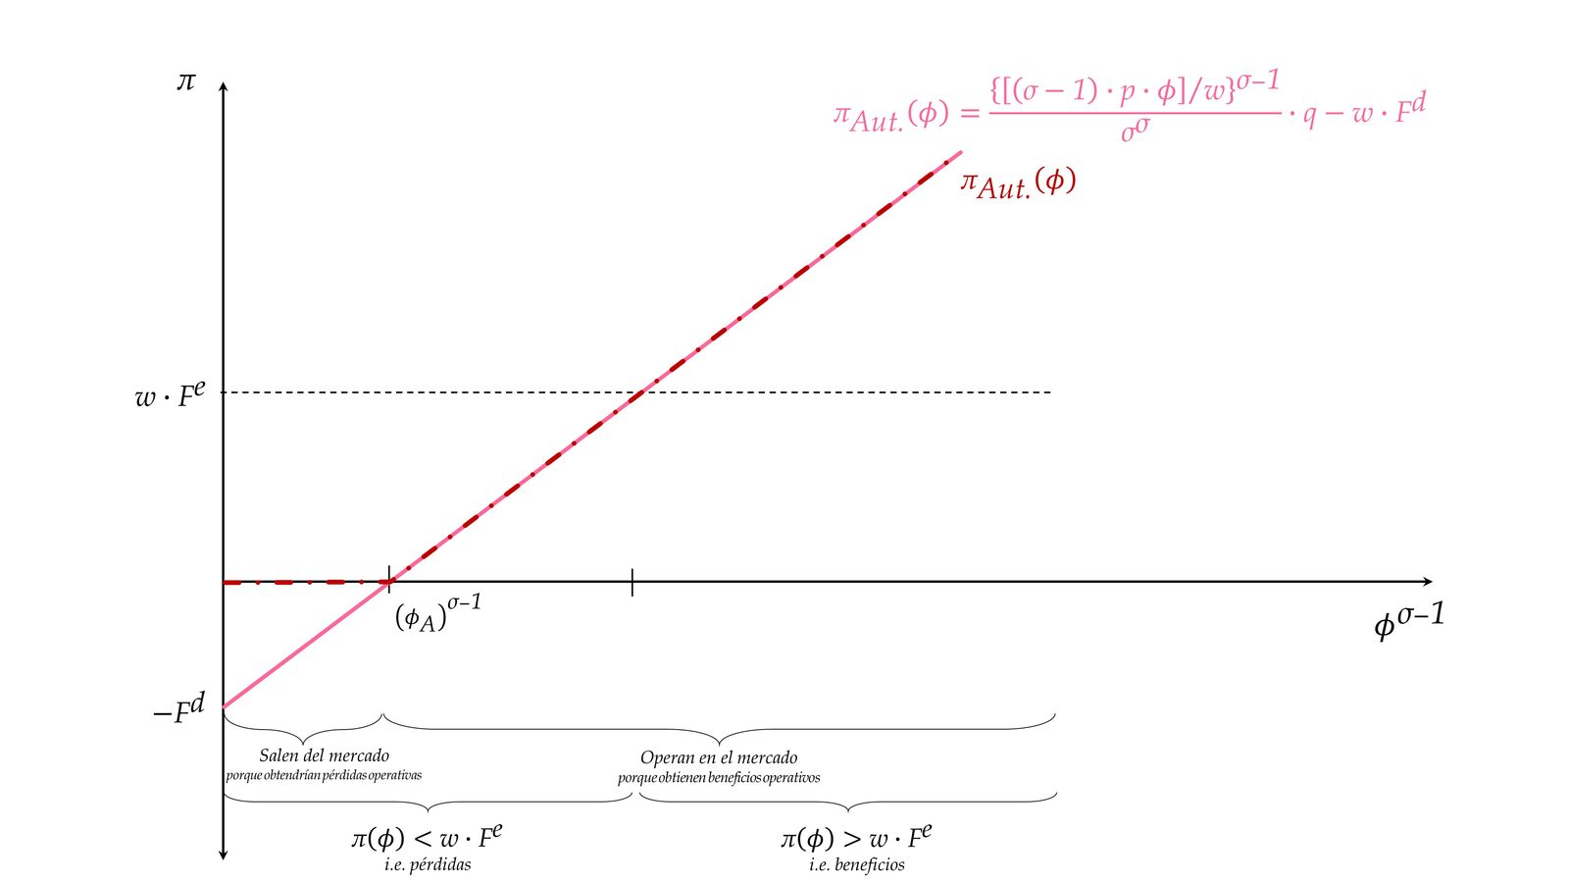
Fuente: Adaptado de Melitz, M. J. & Redding, S. J. (2014). Chapter 1—Heterogeneous Firms and Trade. En G. Gopinath, E. Helpman & K. Rogoff (Eds.), Handbook of International Economics (Vol. 4, pp. 1-54). Elsevier. https://doi.org/10.1016/B978-0-444-54314-1.00001-X

Comercio internacional
Supongamos ahora que a esta economía se le permite comerciar con el exterior, en concreto con otra economía del mismo tamaño.
Melitz supone que existen dos tipos de costes de exportación:
Coste fijo de exportación: Al igual que existe un coste fijo para vender en el mercado doméstico, ${\text{F}}^{\text{d}}$, existe un coste fijo para exportar, llamado ${\text{F}}^{\text{x}}$. Este coste recoge muchos conceptos, tales como obtener información sobre las regulaciones del país de destino, adaptar el producto a los gustos del consumidor extranjero, establecer los canales de distribución, etc. Cada empresa que quiera exportar ha de incurrir en este coste, independientemente del volumen exportado.
Coste variable de exportación de tipo iceberg: Se asume que es necesario producir $\text{τ}$ unidades de un bien para poder vender 1 unidad en el país de destino (se supone $\text{τ}>\text{1}$), derritiéndose las restantes $\text{τ}-\text{1}$ por el camino.
Esto implica que con la posibilidad de comerciar existen dos niveles de productividad relevantes:
Por un lado, el nivel mínimo de productividad que permite vender en el mercado interior.
Por otro lado, el nivel mínimo de productividad que permite acceder a los mercados de exportación.
Con comercio internacional la curva de beneficios en el mercado doméstico rota hacia abajo. Esto implica que la productividad mínima para poder operar es mayor (tanto en el mercado interior como en los mercados extranjeros) porque la reducción de precios a nivel mundial provoca que las empresas no exportadoras se las requiera una productividad mayor que antes.
Esto implica que:
Las empresas con un nivel de productividad inferior ${\text{ϕ}}_{\text{A}}$ no producían ni en autarquía ni lo harán con comercio internacional.
Las empresas con un nivel de productividad entre ${\text{ϕ}}_{\text{A}}$ y ${\text{ϕ}}_{\text{B}}$ se ven forzadas a abandonar el mercado tras la apertura al comercio internacional (efecto selección).
Las empresas con un nivel de productividad entre ${\text{ϕ}}_{\text{B}}$ y ${\text{ϕ}}_{\text{C}}$ se mantienen en el mercado doméstico sin abrirse a la actividad exportadora.
Las empresas con un nivel de productividad superior a ${\text{ϕ}}_{\text{C}}$ son suficientemente eficientes para vender en el exterior obteniendo beneficios positivos tanto en el mercado doméstico como en el internacional.
Imagen 8.– Apertura al comercio internacional en el modelo de Melitz (2003)
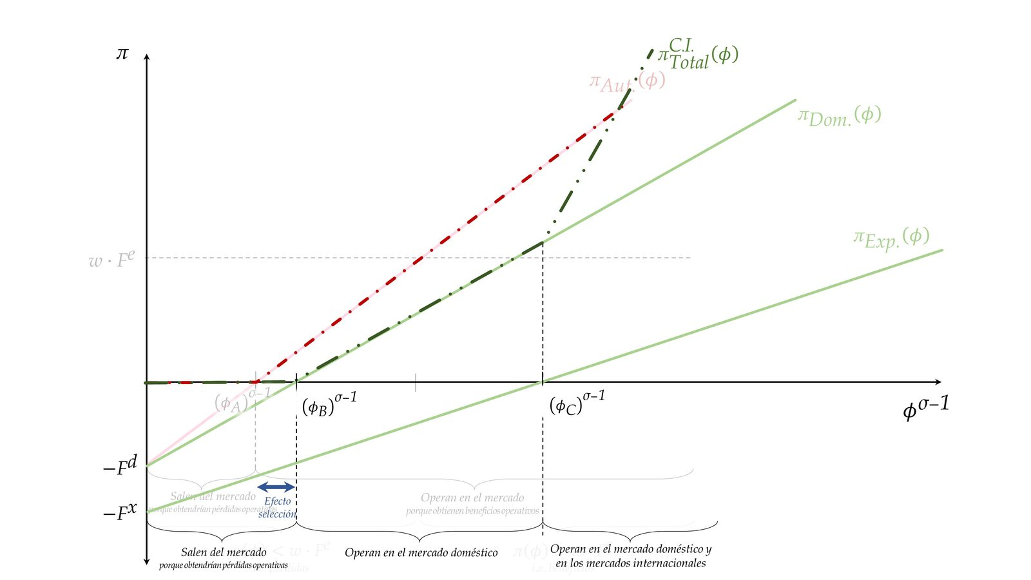
Fuente: Adaptado de Melitz, M. J. & Redding, S. J. (2014). Chapter 1—Heterogeneous Firms and Trade. En G. Gopinath, E. Helpman & K. Rogoff (Eds.), Handbook of International Economics (Vol. 4, pp. 1-54). Elsevier. https://doi.org/10.1016/B978-0-444-54314-1.00001-X
Vemos cómo tras la apertura comercial las empresas que eran menos eficientes se ven obligadas a cerrar y sólo las más productivas permanecen en el mercado y ganan cuota de mercado. Aquí se aprecian los efectos escala y efectos selección:
Los efectos escala, ya explicados por el modelo de Krugman, implican que las empresas que permanecen en el mercado y exportan, al aumentar su volumen productivo, aprovechan mejor sus economías de escala, reduciendo sus costes medios.
Por su parte, los efectos selección son muy importantes desde un punto de vista de política económica, y tienen ventajas e inconvenientes:
El abandono del mercado por parte de empresas puede incrementar fuertemente el desempleo.
El trasvase de recursos de las empresas menos productivas que se ven obligadas a cerrar hacia empresas más productivas hace que la productividad agregada de un país sea mayor con comercio internacional.
Por último, cabe señalar que el modelo no se restringe a analizar la situación de una apertura comercial completa. Las mismas intuiciones pueden obtenerse si se analizan situaciones donde aumentan el número de países a los que se puede exportar o caen los costes fijos o variables de exportar. En todos los casos las empresas menos eficientes abandonan el mercado y las más eficientes ganan cuota de mercado, generando ganancias en la productividad agregada.

Implicaciones
        - ¿Por qué comercian los países?: El comercio internacional ya no surge por las diferencias en los precios relativos de los bienes como en el caso de la teoría “tradicional” de la economía internacional, ya que no hay ventaja comparativa. En este caso, el comercio internacional surge de la estructura de mercado caracterizada por la preferencia por la variedad (que hace que los individuos obtengan una mayor utilidad cuantas más variedades consuman) y por las economías de escala internas a la empresa (que hace que sea más barato producir todo en la misma planta).
        - ¿Qué producen?: Al existir un solo bien, pero con distintas variedades, cada país producirá distintas variedades del mismo bien, que serán intercambiadas debido a la preferencia por la variedad de sus habitantes.
        - ¿Qué implicaciones tiene para el bienestar?:
  - Para los consumidores:
      - En el modelo de Krugman (1979), tras la apertura comercial el precio del bien cae porque el menor consumo del bien limita el poder de mercado, lo que obliga a bajar el precio. Esta bajada en el precio es una ganancia para los consumidores. Además, al igual que el caso con elasticidad de sustitución constante, el número de variedades disponibles al consumidor aumenta, lo que le permitirá alcanzar un nivel de utilidad mayor.
  - Para los productores:
      - La apertura al comercio internacional provoca que unas empresas crezcan (efecto escala), mientras que otras se ven obligadas a cerrar (efecto selección). De este modo, algunas empresas operan a una escala mayor a expensas de otras, que abandonan el mercado. Así, el número de variedades que se produce en cada país es necesariamente menor.
        - ¿Cuál es la relación real de intercambio?: Los precios se determinan en función de los costes de las empresas (que a su vez dependen de su productividad) y de las preferencias de los agentes.

Evidencia empírica
Este modelo permite explicar 2 hechos de la evidencia empírica que modelos anteriores no podían explicar:
- No todas las empresas exportan y las que exportan son diferentes del resto: suelen ser más grandes, más productivas, más intensivas en capital y en mano de obra cualificada, y pagan mayores salarios.
En el modelo de Melitz, la existencia de costes a la exportación hace que sólo las empresas más productivas exporten.
- La apertura comercial aumenta la productividad de un país.
Además, dado que sólo las empresas más productivas exportan, son estas las que crecen y se expanden tras la apertura comercial de un país, aumentando los precios de los factores y, por tanto, forzando a las empresas menos productivas a abandonar el mercado, de manera que su cuota es absorbida por las primeras. Así, una liberalización comercial va seguida de un aumento de la productividad.
El modelo de Melitz pone de relieve, por tanto, una nueva fuente de ganancias del comercio internacional: mientras que de acuerdo con la teoría “tradicional” del comercio internacional las ganancias del comercio se derivaban de que cada país se especializaba en el bien en que tenía ventaja comparativa (i.e. que producía de manera más eficiente), y en la “nueva” teoría del comercio internacional las ganancias del comercio se derivaban de una mejor explotación de las economías de escala y del acceso a una mayor variedad de productos, en los modelos de la “novísima” teoría del comercio internacional, las ganancias del comercio se derivan de los aumentos de productividad estimulados por la mayor competencia.

Valoración
Este marco teórico de empresas heterogéneas ha dado lugar a numerosos estudios que analizan otras decisiones de las empresas, tales como la decisión de realizar inversión extranjera directa (IED) o la elección de la forma organizacional.
Por ejemplo, el modelo de Helpman, Melitz y Yeaple (2004) estudia la elección entre exportaciones o IED a la hora de vender en el exterior. Exportar implica incurrir en menores costes fijos y en mayores costes variables, por lo que la elección óptima depende en el tamaño de la empresa: sólo las empresas más productivas encuentran rentable invertir en IED.
Asimismo, Bernard, Redding y Schott (2007) enfatizan un nuevo canal por el cual las empresas con baja productividad abandonarían el mercado. La expansión de la producción de las empresas exportadoras haría aumentar la demanda de factores productivos, haciendo subir el precio de los mismos hasta el punto de que las empresas de baja productividad no pueden cubrir sus costes fijos y se ven obligadas a salir.

Oligopolio: modelo de dumping recíproco (Brander y Krugman, 1983)
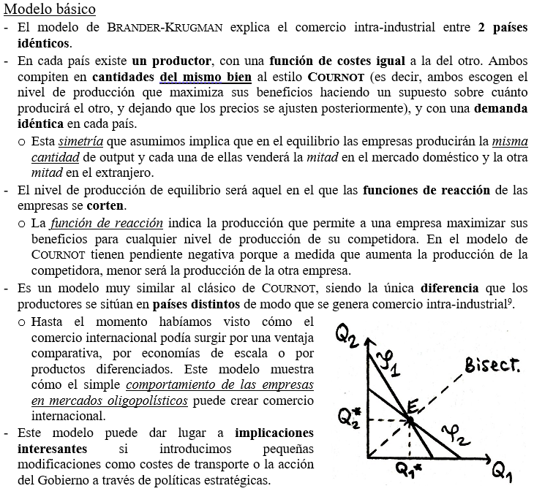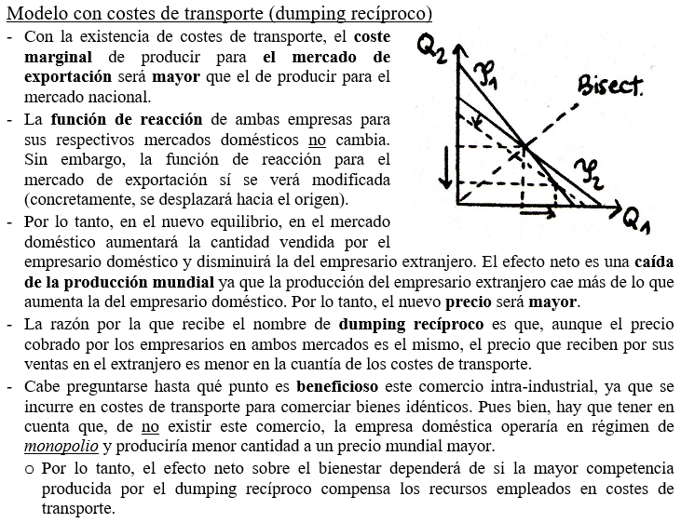
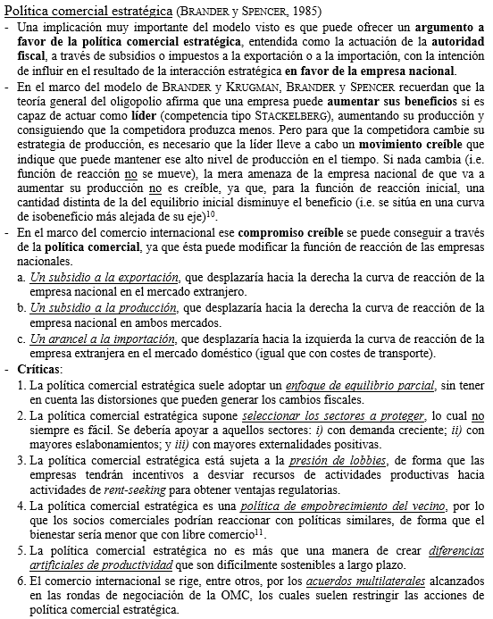
En la sección anterior, hemos considerado modelos basados en formas de mercado “estructuralmente competitivas”, en las que el número de empresas es suficientemente alto y por lo tanto sus decisiones no afectan a las de los demás participantes en el mercado. En esta sección consideraremos modelos basados en mercados oligopolistas, en los que se hace esencial el análisis de la interdependencia estratégica que surge entre las decisiones de las empresas.
Como sabemos de nuestro estudio de la teoría microeconómica [véase tema 3.A.19] no existe un modelo único de oligopolio. Las empresas oligopolistas pueden comportarse de manera colusoria o no cooperativa. Cuando no cooperan, el resultado de su interacción depende de diferentes factores: la variable de decisión (precios o cantidades), la naturaleza de la variación conjetural de las empresas, la especificación del producto, la naturaleza del mercado…
Esto hace que no sea posible tampoco llevar a cabo un único análisis de los efectos del oligopolio en el comercio internacional. En cualquier caso, nos centraremos en algunos casos concretos de los que obtendremos interesantes resultados en relación al comercio intraindustrial.

Competencia en cantidades (Brander, 1981)
Brander (1981) supuso mercados segmentados, lo que permite explicar el comercio intraindustrial con productos homogéneos.

Competencia en precios (Eaton y Grossman)

NUEVA GEOGRAFÍA ECONÓMICA

¿Qué es la Nueva Geografía Económica?
Es un hecho conocido que la riqueza, la población y el empleo están distribuidos espacialmente de forma desigual, tanto a nivel regional como entre países, concentrándose en diversos lugares y dispersándose en otros.
Estos desequilibrios espaciales pueden surgir por dos motivos:
- Determinantes de “primera naturaleza”: Tienen que ver con la distribución desigual de los recursos naturales, así como con factores geográficos característicos de las diferentes localizaciones como la presencia de materias primas, la proximidad a vías naturales de comunicación (ríos, océanos, etc.), el clima, etc.
- Determinantes de “segunda naturaleza”: Tienen que ver con el resultado de la acción humana y, principalmente, con factores económicos (estructura de mercado, reglas de precios, etc.).
Ejemplos notables de aglomeración de la actividad económica en determinados lugares geográficos son:
El llamado “cinturón industrial” en el noreste de Estados Unidos (con una gran atracción de actividad industrial alrededor de la zona de los grandes lagos a finales del siglo XIX y principios del XX);
La cuenca del Rühr en Alemania (como una de las zonas más industrializadas de Europa); o,
Más recientemente, la concentración de empresas tecnológicas en el área de Silicon Valley en el área de San Francisco.
La geografía económica es el estudio de dónde tiene lugar la actividad económica y las fuerzas que hay detrás de ello.
La Nueva Geografía Económica (NGE), iniciada por Fujita (1988), Krugman (1991) y Venables (1996), estudia cuáles son las fuerzas que hacen que una pequeña asimetría entre dos regiones se traslade en distribuciones desiguales de la actividad económica en el largo plazo. Para ello, se identifican dos tipos de fuerzas:
- Las fuerzas de aglomeración o centrípetas: Provocan que la actividad económica se aglomere en determinadas localizaciones (relacionadas con la existencia de un amplio mercado doméstico, una mayor productividad, etc.)
- Las fuerzas de dispersión o centrífugas: Son las causantes de que la actividad económica se disperse a lo largo del espacio (como pueden ser los costes de transporte, la congestión, etc.)
La literatura de la NGE ha evolucionado muy rápido, pero se podría considerar que sigue en busca de un marco unificado.
Los resultados teóricos obtenidos de la NGE son muy sensibles a los supuestos del modelo e incluso dentro del mismo modelo, diferentes parámetros dan lugar a conclusiones muy distintas.
Esta sensibilidad se ha convertido en una verdadera dificultad para obtener conclusiones en términos de bienestar, para prescribir recomendaciones de política económica y para evaluar su validez empírica.
Los modelos NGE clásicos, recopilados y presentados en el libro de Fujita, Krugman y Venables (1999), se basan en el modelo de equilibrio general con competencia monopolística, y unen las teorías de la localización con las teorías del comercio.
En estos modelos NGE, se asume la existencia de 2 sectores: un sector tradicional (en el que se produce un bien homogéneo con rendimientos constantes a escala) asociado en los modelos con el sector agrícola y un sector diferenciado (en el que se produce un bien diferenciado con rendimientos crecientes a escala) asociado con el sector manufacturero como analogía a la concentración de la actividad industrial que se originó durante la revolución industrial, y que, actualmente, se podría asociar con la concentración de la actividad del sector servicios en determinadas áreas.

Modelo centro-periferia (Krugman, 1991)
Ver Gandolfo Chapter 16 – págs. 337-348

Idea
El modelo centro-periferia, desarrollado inicialmente por Krugman (1991), ha dado lugar a una rica corriente de literatura conocida como New Economic Geography.
De manera análoga al modelo de Krugman (1979), que mostraba la existencia de comercio internacional en ausencia de ventaja comparativa, el modelo centro-periferia muestra que puede surgir aglomeración incluso en ausencia de diferencias exógenas entre ubicaciones.
El objetivo del modelo es responder a por qué y en qué circunstancias, un sector se concentra en unas pocas regiones dejando al resto de regiones relativamente subdesarrolladas.

Modelo

Supuestos
Partiremos de los siguientes supuestos:
2 regiones (A y B), 2 bienes (X (bien agrícola) e Y (bien manufacturado)) y 2 factores de producción (dos tipos de trabajo, uno para cada sector: ${\text{L}}^{\text{X}}$ (agricultores) y ${\text{L}}^{\text{Y}}$ (obreros)).
El bien X es homogéneo, pero el bien Y es diferenciado.
Por simplicidad, el trabajo total en la economía (sumando ambas regiones) está normalizado a 1.
      - Agricultores (${\text{L}}^{\text{X}}$): Una proporción exógena trabaja en este sector, que al ser inmóvil entre países y estar distribuido a partes iguales, sabemos que ${\text{L}}_{\text{i}}^{\text{X}}={\left(\text{1}-\text{γ}\right)}/{\text{2}}$ para $\text{i}=\text{A}, \text{B}$.
      - Obreros (${\text{L}}^{\text{Y}}$): Una proporción exógena $\text{γ}$ trabaja en este sector, que, al ser móvil, no sabemos cómo se reparte, de forma que en cada momento temporal ${\text{γ}}_{\text{A}}+{\text{γ}}_{\text{B}}=\text{γ}$.
        - Introducimos la notación ${\text{λ}}_{\text{i}}≡{{\text{γ}}_{\text{i}}}/{\text{γ}}$, como la proporción de obreros en la región.
La tecnología es idéntica entre regiones (para eliminar posibles diferencias exógenas entre regiones):
El bien X se produce mediante una función de producción con rendimientos constantes a escala que requiere una unidad de trabajo para producir una unidad de producto:
$$\text{X}=\left(\text{1}-\text{γ}\right) ; {\text{X}}_{\text{i}}=\frac{\left(\text{1}-\text{γ}\right)}{\text{2}} ∀ \text{i}∈\left(\text{A},\text{B}\right)$$
Cualquier variedad del bien Y se produce haciendo uso de una tecnología que da lugar a economías de escala caracterizada por un coste fijo y un coste variable:
$$\text{CT}={\text{w}}_{\text{i}}∙\left(\text{F}+\text{c}∙\text{q}\right)$$
Los consumidores derivan utilidad del consumo de ambos bienes. Sus preferencias de consumo son tales que gastan una porción $\left(\text{1}-\text{γ}\right)$ de la renta en el bien X, y una porción $\text{γ}$ de la renta en el bien Y.
El bien Y está diferenciado y la función de subutilidad derivada del consumo de Y viene dada por la siguiente forma:
$$\text{V}={\left[\sum_{\text{k}=\text{1}}^{\text{n}}{{{\text{y}}_{\text{k}}}^{\frac{\text{σ}-\text{1}}{\text{σ}}}}\right]}^{\frac{\text{σ}}{\text{σ}-\text{1}}} ∀ \text{σ}>\text{1}$$
Como ya hemos visto, la principal característica de esta función es la preferencia por la variedad. Como consecuencia de esto, los consumidores elegirán distribuir cualquier cantidad del gasto en el mayor número posible de variedades.
Dada la preferencia por la variedad es óptimo para las empresas diferenciar su producto del producto de otras empresas.
Esta diferenciación del producto dará poder de mercado a las empresas que podrán explotarlo y fijarán precios mayores al coste marginal.
Estructura de mercado:
El mercado del bien X es de competencia perfecta.
El mercado del bien Y está caracterizado por competencia monopolística.
Movilidad:
Movilidad perfecta de bienes en el sector X.
No hay movilidad perfecta de bienes en el sector Y: El bien Y se comercia entre países a un coste de tipo iceberg, consistente en que para enviar una unidad del bien de una región a otra hay que enviar una cantidad $\text{τ}>\text{1}$ y el resto se derrite. Por lo tanto, los costes de transportar cualquier variedad del bien Y son $\left(\text{τ}-\text{1}\right)$.

Desarrollo

Condiciones de equilibrio – Equilibrio instantáneo
El equilibrio de mercado pasa por 4 condiciones:
- Vaciado de mercado en el mercado de cada variedad, es decir, en equilibrio, la cantidad demandada de cada bien, $\text{x}$, se iguala a la cantidad producida de cada bien, $\text{q}$:
$${\text{x}}_{\text{i}}={\text{q}}_{\text{i}}$$
- Las empresas maximizan beneficios (que dependen del precio de la variedad, de la función inversa de demanda obtenida del problema del consumidor y de los costes).
- Condición de libre entrada: si existen beneficios, entrarían empresas que produjeran nuevas variedades hasta que los beneficios fueran nulos.
- Vaciado de mercado en el mercado de trabajo: ${\text{L}}^{\text{S}}={\text{L}}^{\text{D}}⟹\overline{\text{L}}=\text{n}∙\left(\text{F}+\text{c}∙\text{q}\right)$
- Vaciado de mercado en el mercado de cada variedad
Como decimos, en equilibrio, se igualan las cantidades consumidas y producidas de cada variedad (esta condición incluye tanto al bien numerario como a todas las variedades del producto diferenciado):
$$\boxed{\text{x}=\text{q}}$$
- Maximización de beneficios por parte de las empresas
En el bien X, debido a la estructura de mercado de competencia perfecta, el problema de maximización de beneficios da lugar a que el precio se iguale al coste marginal [ver tema 3.A.16]:
$$\boxed{{\text{p*}}_{\text{x}}=\underset{\text{CMg}=\text{1}}{\underbrace{{\text{w}}_{\text{xi}}}}}$$
Utilizaremos X como bien numerario y normalizaremos su precio a 1 para que los salarios de este sector sean también iguales a 1 en ambas regiones.
Para el bien Y, debido a la estructura de mercado de competencia monopolística,
El precio que maximiza el beneficio para una empresa ubicada en la región i aplicado a los consumidores de la misma región i es:
$$\boxed{{\text{p*}}_{\text{ii}}=\underset{\begin{aligned}\text{mark-up} \\ =\frac{\text{σ}}{\text{σ}-\text{1}}\end{aligned}}{\underbrace{\text{μ}}}∙\underset{\text{CMg}}{\underbrace{\text{c}∙{\text{w}}_{\text{i}}}}}$$
El precio que maximiza el beneficio para una empresa ubicada en la región i aplicado a los consumidores de la otra región j es:
$${\text{p*}}_{\text{ij}}=\underset{\text{mark-up}}{\underbrace{\text{μ}}}∙\underset{\text{CMg}}{\underbrace{\left(\text{c}∙{\text{w}}_{\text{i}}∙\text{τ}\right)}}>{\text{p}}_{\text{ii}}^{\text{*}}$$
El mark-up, $\text{μ}$, es el mismo en ambos casos, pero el precio de vender afuera es mayor debido a los costes de transporte que suponen un coste marginal adicional de producir en el extranjero.
Los beneficios vienen dados por:
$${\text{π}}_{\text{i}}={\text{p}}_{\text{ii}}∙\text{q}-{\text{w}}_{\text{i}}∙\left(\text{F}+\text{c}∙\text{q}\right)$$donde $\text{q}$ es la producción total de la empresa (incluyendo la porción usada como coste de transporte).
- Condición de libre entrada al mercado
Para el bien X, suponemos libre entrada al mercado, tal que los beneficios serán cero en todo momento (${\text{π}}_{\text{i}}=\text{0}$).
El libre comercio del bien X lleva a la igualación del precio de A entre regiones (además, como hemos mencionado, utilizaremos X como bien numerario y normalizaremos su precio a 1 para que los salarios de este sector sean también iguales a 1 en ambas regiones).
En el caso del bien Y, también suponemos libre entrada al mercado, lo que implica que los beneficios serán cero en todo momento (${\text{π}}_{\text{i}}=\text{0}$):
$$\boxed{\text{q*}=\text{x*}=\frac{\text{F}}{\text{c}}∙\left(\text{σ}-\text{1}\right)}$$
La producción es la misma para todas las empresas en cualquier país, por lo que no utilizamos subíndice.
- Vaciado del mercado de trabajo: ${\text{L}}^{\text{S}}={\text{L}}^{\text{D}}⟹{\text{λ}}_{\text{i}}∙\text{γ}={\text{n}}_{\text{i}}∙\left(\text{F}+\text{c}∙\text{q}\right)$
El mercado del bien X es muy sencillo. Necesitamos un trabajador para producir una unidad de X, por lo que cada país produce de forma que:
$$\boxed{{\text{X}}_{\text{i}}=\frac{\left(\text{1}-\text{γ}\right)}{\text{2}} ∀ \text{i}∈\left(\text{A},\text{B}\right)}$$
En el caso del mercado del bien Y, la demanda total de obreros en cada país se obtiene de multiplicar la demanda de obreros de una empresa por el número total de obreros en el país:
$${\text{n}}_{\text{i}}∙\left(\text{F}+\text{c}∙\text{q}\right)$$
La oferta total de obreros del sector Y en la región está dada por la porción de obreros del sector Y en esa región, multiplicado por el número total de obreros en la economía:
$$\underset{{\text{L}}^{\text{D}}}{\underbrace{{\text{n}}_{\text{i}}∙\left(\text{F}+\text{c}∙\text{q}\right)}}=\overset{{\text{γ}}_{\text{i}}}{\overbrace{\underset{{\text{L}}^{\text{S}}}{\underbrace{{\text{λ}}_{\text{i}}∙\text{γ}}}}} ∀ \text{i}∈\left(\text{A},\text{B}\right)$$
Reemplazando la producción de equilibrio, ${\text{q}}^{\text{*}}$, en esta ecuación obtenemos:
$$\boxed{{\text{n}}_{\text{i}}^{\text{*}}=\frac{{\text{λ}}_{\text{i}}∙\text{γ}}{\text{F}∙\text{σ}}}$$
Por lo que el número total de variedades en el mundo será:
$$\text{N*}={\text{n}}_{\text{A}}^{\text{*}}+{\text{n}}_{\text{B}}^{\text{*}}=\frac{{\text{λ}}_{\text{A}}∙\text{γ}}{\text{F}∙\text{σ}}+\frac{{\text{λ}}_{\text{B}}∙\text{γ}}{\text{F}∙\text{σ}}=\underset{=\text{1} \text{por definición}}{\underbrace{\left({\text{λ}}_{\text{A}}+{\text{λ}}_{\text{B}}\right)}}∙\frac{\text{γ}}{\text{F}∙\text{σ}}⟹\boxed{\text{N*}={\text{n}}_{\text{A}}^{\text{*}}+{\text{n}}_{\text{B}}^{\text{*}}=\frac{\text{γ}}{\text{F}∙\text{σ}}}$$
Esto implica que la proporción de producción del país i en el sector Y es:
$$\frac{{\text{n}}_{\text{i}}^{\text{*}}}{\text{N*}}={\text{λ}}_{\text{i}}≡\frac{{\text{γ}}_{\text{i}}}{\text{γ}}$$

Dinámica hacia el equilibrio

Flujos migratorios
Hasta aquí hemos alcanzado las condiciones de equilibrio. Pasamos a introducir dinámica al modelo para analizar la dinámica de la economía hacia ese equilibrio. Los flujos migratorios otorgan al modelo un componente dinámico representado por la evolución de la proporción de trabajadores en cada región, ${\text{λ}}_{\text{i}}$, a lo largo del tiempo.
Consideremos $\dot{{\text{λ}}_{\text{i}}}$ el flujo migratorio hacia la región i en un momento del tiempo y tomemos a la región A como región de referencia. Entonces, la migración hacia la región A vendrá dada por:
$$\dot{{\text{λ}}_{\text{A}}}={\text{ω}}_{\text{A}}\left({\text{λ}}_{\text{A}}\right)-{\text{ω}}_{\text{B}}\left({\text{λ}}_{\text{A}}\right)$$donde ${\text{ω}}_{\text{i}}$ es el salario real en la región i.

Posibles equilibrios
Llegados a este punto podemos estudiar la dinámica del sistema. En cualquier instante, el valor de ${\text{λ}}_{\text{A}}$ está dado y con él podremos obtener los salarios nominales y los precios, con lo que tenemos los salarios reales. El diferencial de los salarios reales determinará el flujo migratorio ($\dot{{\text{λ}}_{\text{A}}}$), que dará lugar a un nuevo valor de ${\text{λ}}_{\text{A}}$, y así sucesivamente hasta alcanzar algún equilibrio. Este equilibrio puede llegar por dos vías:
Se han igualado los salarios: Nos referimos a este caso como configuración geográfica dispersa porque ambos bienes son producidos en ambas regiones.
Todos los obreros se han movido a la misma región: Nos referimos a este caso como la configuración geográfica centro-periferia, ya que la región donde están todos los obreros acumula toda la producción del bien manufacturado (centro industrial) y la otra región sólo produce el bien agrícola (periferia agrícola).

Mecanismos de dinámica hacia el equilibrio
Ahora pasamos a ver las diferentes condiciones bajo las cuales obtenemos uno u otro resultado.
Para entender la lógica del modelo partiremos de una situación simétrica, en la que las dos regiones son idénticas, ${\text{λ}}_{\text{i}}={\text{1}}/{\text{2}}$. En esta configuración simétrica cada región es una réplica exacta de la otra.
Introducimos un shock en esta configuración mediante un cambio exógeno en ${\text{λ}}_{\text{i}}$ y estudiaremos los mecanismos que pueden llevar a otros cambios endógenos en ${\text{λ}}_{\text{i}}$.
Distinguimos 3 mecanismos:
- Vinculación de la demanda (Demand linkage): Este mecanismo opera a través del efecto del cambio exógeno en ${\text{λ}}_{\text{i}}$ sobre el gasto.
      - Un aumento de ${\text{λ}}_{\text{i}}$ causa un aumento en el gasto total de la región i y una disminución del gasto total en la otra región.
      - A pesar de que este cambio tiene la misma magnitud absoluta, el efecto neto es un aumento de la demanda de variedades producidas en la región i y una disminución de la demanda de las variedades producidas en j debido a que ${\text{p*}}_{\text{ij}}>{\text{p}}_{\text{ii}}^{\text{*}}$ por los costes de transporte. Este efecto a veces es conocido como home-market dominance.
      - De hecho, como la demanda aumenta en i y disminuye en j, los precios del bien manufacturado aumentan en i y disminuyen en j.
      - Lo mismo sucederá con los salarios, que son una proporción constante del precio.
      - Por lo tanto, ceteris paribus, aumenta el diferencial de salarios reales y por lo tanto impulsa una mayor migración hacia i (${\text{λ}}_{\text{i}}$ aumenta endógenamente → Mecanismo de aglomeración).
- Vinculación del coste de vida (Cost of living linkage): Este mecanismo opera a través del efecto del cambio exógeno en ${\text{λ}}_{\text{i}}$ sobre los precios en la región i.
      - La perturbación inicial de ${\text{λ}}_{\text{i}}$ genera un aumento del número de variedades en i ($\text{↑}{{\text{n}}_{\text{i}}^{\text{*}}}/{\text{N*}}$).
      - Esto causa una disminución del índice de precios en la región i y un aumento del índice de precios en la región j.
      - Esto hace que los salarios reales se muevan en dirección contraria.
      - Por lo tanto, ceteris paribus, el diferencial salarial aumenta causando un mayor flujo migratorio hacia i (${\text{λ}}_{\text{i}}$ aumenta endógenamente → Mecanismo de aglomeración).
- Saturación de mercado (Market crowding): Este mecanismo opera a través del efecto del cambio exógeno en ${\text{λ}}_{\text{i}}$ sobre la competencia entre empresas por la demanda regional.
      - La perturbación inicial de ${\text{λ}}_{\text{i}}$ genera un aumento del número de variedades en i ($\text{↑}{{\text{n}}_{\text{i}}^{\text{*}}}/{\text{N*}}$).
      - Esto intensifica la competencia para un nivel dado del gasto en la región i, mientras que relaja la competencia en la región j.
      - Como consecuencia los precios tienden a caer en la región i y a aumentar en la región j
      - Lo mismo sucederá con los salarios, que son una proporción constante del precio.
      - Por lo tanto, ceteris paribus, disminuye el diferencial de salarios reales induciendo a una migración hacia la región j (${\text{λ}}_{\text{i}}$ disminuye endógenamente → Mecanismo de dispersión).
Perturbación exógena $\text{↑}{\text{λ}}_{\text{i}}$
Mecanismo | Efecto | Resultado
Demand linkage | $\text{↑}$ Gasto en i y $\text{↓}$ Gasto en j $⟹$ Aumenta la demanda de los bienes diferenciados producidos en la región i y por lo tanto su precio y el salario (lo contrario en la región j) $⟹$ ${\text{↑}\text{ω}}_{\text{i}}$ y ${\text{↓}\text{ω}}_{\text{j}}$ | $$\text{↑}{\text{λ}}_{\text{i}}$$ | Mecanismos de aglomeración
Cost of living linkage | $\text{↑}{{\text{n}}_{\text{i}}^{\text{*}}}/{\text{N*}}$ $⟹$ $\text{↓}{\text{P}}_{\text{i}}$ y $\text{↑}{\text{P}}_{\text{j}}$ $⟹$ ${\text{↑}\text{ω}}_{\text{i}}$ y ${\text{↓}\text{ω}}_{\text{j}}$ | $$\text{↑}{\text{λ}}_{\text{i}}$$ | Mecanismos de aglomeración
Market crowding | $\text{↑}{{\text{n}}_{\text{i}}^{\text{*}}}/{\text{N*}}$ $⟹$ Aumenta la competencia en la región i y  la reduce en la región j $⟹$ ${\text{↓}\text{ω}}_{\text{i}}$ y ${\text{↑}\text{ω}}_{\text{j}}$ | $$\text{↓}{\text{λ}}_{\text{i}}$$ | Mecanismo de dispersión
La fuerza relativa de estos mecanismos determinará cual es la dirección que tome ${\text{λ}}_{\text{i}}$ tras el shock y por lo tanto si llegamos a un equilibrio con configuración geográfica centro-periferia o a un equilibrio con configuración geográfica dispersa.
Esto dependerá del valor de 3 parámetros fundamentales del modelo:
- Los costes de transporte, representados por $\text{τ}$;
- El grado de preferencia por la variedad que presenten los individuos, que se verá reflejado en el mark-up que fija la empresa $\left(\text{μ}={\text{σ}}/{\left(\text{σ}-\text{1}\right)}\right)$, el cual depende negativamente de $\text{σ}$; y
- La participación del sector manufacturero en la producción total, representado por $\text{γ}$.
Nos centraremos en el efecto de los costes de transporte, ya que cambios en los costes del comercio pueden ser entendidos como cambios en el grado de integración entre los mercados, que es uno de los principales objetos de estudio del comercio internacional y es de gran relevancia en materia de política económica.

Implicaciones
Vamos a discutir el resultado principal del modelo centro-periferia.
Para costes de transporte suficientemente elevados, los mecanismos de aglomeración son más débiles que el mecanismo de dispersión y en el largo plazo se alcanza la configuración geográfica dispersa. | 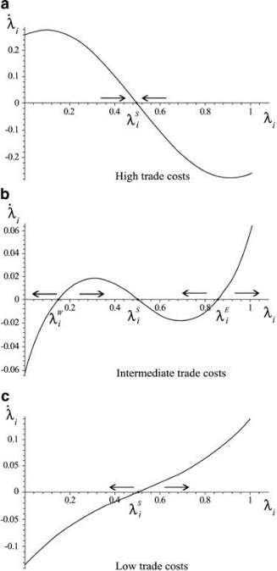
Para costes de transporte intermedios, existen varias configuraciones disponibles.
Para costes de transporte suficientemente bajos, los mecanismos de aglomeración se imponen sobre el mecanismo de dispersión y en el largo plazo se alcanza la configuración geográfica centro-periferia.
Fuente: Gandolfo, G. (2014). Globalization and Economic Geography. En G. Gandolfo, International Trade Theory and Policy (pp. 337-364). Springer Berlin Heidelberg. https://doi.org/10.1007/978-3-642-37314-5_16
Para analizar más en detalle los equilibrios a largo plazo del modelo en función de los costes de transporte podemos recurrir a una medida de libertad comercial, freeness of trade, que combina los costes de transporte con la elasticidad de sustitución: $\text{ζ}≡{\text{τ}}^{\text{1}-\text{σ}}$. De esta forma, esta medida de libertad comercial está acotada entre 0 y 1, siendo 0 el valor que representa la imposibilidad de comerciar debido a unos costes prohibitivos, y siendo 1 la libertad total debido a la ausencia de costes de transporte.
Recurriendo a los costes de transporte $\text{τ}$ o a esta medida de libertad comercial, podemos representar gráficamente los equilibrios a largo plazo del modelo recurriendo al gráfico conocido con el nombre de diagrama de Tomahawk.
Imagen 9.– Diagrama de Tomahawk para el análisis del modelo centro-periferia
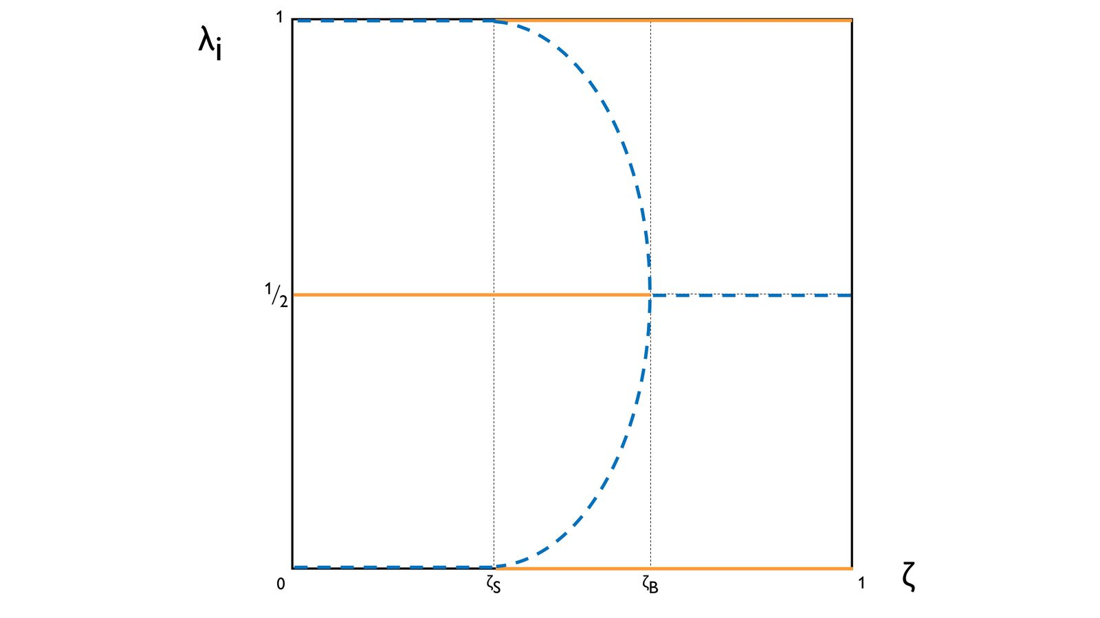
Fuente: Elaboración propia
En el eje horizontal se muestra la medida de libertad comercial $\text{ζ}$, mientras que el eje vertical mide la proporción de obreros en cada región, ${\text{λ}}_{\text{i}}$. Las líneas sólidas representan equilibrios estables a largo plazo, mientras que las líneas de guiones indican equilibrios inestables a corto plazo.
Empezando por la izquierda, observamos que cuando la libertad comercial es nula, es decir, si $\text{ζ}$ es muy reducido, el comercio es prohibitivo, y nos encontramos con el equilibrio simétrico a largo plazo en el que se da una configuración geográfica dispersa. A medida que va aumentando el grado de libertad comercial, hay un punto, denotado por ${\text{ζ}}_{\text{B}}$ (break point), en el que el equilibrio simétrico pasa a ser inestable. A partir de este punto, ante cualquier perturbación, los obreros se aglomerarán en una región dando lugar a una configuración geográfica centro-periferia.
Empezando por la derecha, observamos que cuando la libertad comercial es plena, es decir, si $\text{ζ}$ es muy elevado, existe libre comercio, y nos encontramos con una configuración geográfica centro-periferia. A medida que va disminuyendo el grado de libertad comercial, hay un punto, denotado por ${\text{ζ}}_{\text{S}}$ (sustain point), en el que el equilibrio de aglomeración pasa a ser inestable. A partir de este punto, ante cualquier perturbación, los obreros se dividirán de forma simétrica entre ambas regiones dando lugar a una configuración geográfica dispersa.

Evidencia empírica
Richard E. Baldwin y Rikard Forslid, en su artículo “The Core-Periphery Model and Endogenous Growth: Stabilizing and De-Stabilizing Integration” (2004), analizan cómo la integración afecta el crecimiento y la localización industrial (combinando las conclusiones del modelo centro periferia de Krugman (1991) y el modelo de crecimiento endógeno de Romer (1990) [ver tema 3.A.44] y proponiendo un modelo en que el crecimiento a largo plazo y la localización endógena son conjuntamente endógenas).
El artículo presenta un modelo teórico y realiza simulaciones numéricas para ilustrar los efectos de la integración. El artículo contribuye a la literatura sobre la geografía económica y el crecimiento endógeno, y ofrece implicaciones para el diseño de políticas de desarrollo regional. El artículo es relevante para entender los procesos de integración económica y sus consecuencias sobre la distribución del ingreso y el bienestar entre las regiones.
Las principales conclusiones y hallazgos del artículo son:
- Las políticas de integración que reducen el coste de comerciar bienes favorecen la aglomeración y el crecimiento, mientras que las que reducen el coste de comerciar ideas favorecen la dispersión y la convergencia.
- La aglomeración tiene efectos positivos sobre el crecimiento en ambas regiones, ya que aumenta la tasa de innovación y la difusión del conocimiento.
- La integración puede tener efectos estabilizadores o desestabilizadores sobre la distribución espacial de la actividad económica y el crecimiento, dependiendo de las condiciones iniciales y de las políticas implementadas.

Valoración
El modelo centro-periferia es un modelo altamente estilizado.
Su simplicidad tiene la virtud de remarcar los mecanismos clave que determinan si una industria se aglomera. Todos los mecanismos son endógenos y derivados de efecto de la migración en la demanda regional agregada, en los índices de precios y en la demanda por la variedad.

CONCLUSIÓN
- Recapitulación (Ideas clave):
  - En esta exposición hemos analizado la ‘nueva’ teoría del comercio internacional.
    - Cuando las empresas producen bienes diferenciados y producen bajo rendimientos crecientes a escala, existen ganancias potenciales del comercio que no existían en los modelos tradicionales.
    - El modelo de competencia monopolística muestra que el comercio internacional podría existir incluso entre países idénticos.
    - Además, explica que existe comercio intraindustrial porque existen ganancias potenciales de vender en un mercado más grande.
    - Esto induce a que las empresas reduzcan sus precios respecto a la situación de autarquía.
    - A medida que las empresas abandonan el mercado, las empresas que sobreviven aumentan su producción y reducen su costes medios, lo que permite reducir los precios que pagan los consumidores.
    - Precios más bajos y mayor variedad de productos son las ganancias del comercio bajo competencia monopolística.
    - En cualquier caso, como algunas empresas se ven forzadas a abandonar el mercado existen costes de ajuste en el corto plazo.
    - Un ejemplo práctico, muy estudiado por la literatura, fue la formación del NAFTA. En este caso, se apreciaron los efectos que mencionamos en los tres países que lo componen (Canadá, Estados Unidos y México), tanto los costes de ajuste en el corto plazo como las ganancias en el largo plazo.
  - Dado el mayor realismo de los supuestos detrás de las nuevas teorías del comercio internacional, ¿no deberíamos considerar irrelevante la teoría tradicional del comercio internacional?
    - La respuesta a esta pregunta por parte de Krugman fue que si preguntas a alguien que dé un ejemplo de la nueva teoría del comercio internacional con respecto a la teoría tradicional del comercio internacional podría responder que “la teoría convencional ve el comercio internacional basado enteramente en productos como el trigo; la nueva teoría del comercio internacional lo ve ampliamente basado en productos como aviones.” Como una buena parte del comercio internacional está basada en productos como el trigo y el comercio en aviones está sujeto a algunas de las mismas influencias que el comercio de trigo, la teoría tradicional del comercio internacional sigue siendo igual de relevante. En cualquier caso, la ‘nueva’ teoría del comercio internacional introduce un nuevo rango de posibilidades e inquietudes.
    - Krugman añade una comparación entre la teoría tradicional y las ‘nuevas’ teorías del comercio internacional:
 | Teoría tradicional del comercio internacional | Nuevas teorías del comercio internacional
¿Por qué existe el comercio internacional? | Porque los países son distintos y comercian para aprovecharse de sus diferencias. | Reconocen que las diferencias entre países son una de las razones para el comercio, pero añaden otra: existen ventajas inherentes de la especialización. Las economías de escala en la producción de aviones son tan grandes que el mercado mundial de aviones podría acoger a un número reducido de productores eficientes. Por lo que aunque dos países sean iguales podrían existir beneficios derivados de la especialización.
¿Qué determina el patrón de especialización? | Los países producen bienes que hubieran sido relativamente baratos en la ausencia de comercio. La ventaja comparativa puede surgir de diferentes fuentes, de tal forma que las características de un país en comparación al resto determinan lo que produce. | Añade un importante elemento de arbitrariedad, basándose una vez más en el concepto de rendimientos crecientes a escala. No hay ningún factor que parezca indicar unívocamente que la mejor ciudad para producir aviones sea Seattle, pero se fabrican allí ya que es donde tocó.  Esto hace que la localización de la producción quede en muchos casos indeterminada.
¿Cuáles son los efectos de la protección? | Los aranceles y las cuotas de importación aumentan los precios de los bienes tanto para los productores como para los consumidores domésticos, reduciendo importaciones, y de forma general es negativo. | El resultado puede mejorar o empeorar respecto a la situación inicial:  - Si todos los países protegen su industria aeronáutica, el resultado sería un mercado mundial fragmentado que perdería, no sólo las ganancias derivadas de la especialización siguiendo el principio de ventaja comparativa, sino también por el ineficiente uso de las economías de escala.  - Por el contrario, un país que proteja su industria aeronáutica puede incrementar los rendimientos de escala de esa industria lo suficiente como para obtener un beneficio positivo neto e incluso precios más bajos para los consumidores domésticos.
¿Cuál es la política comercial óptima? | Es la base habitual utilizada para abogar por el libre comercio, una de las posiciones más fuertemente defendidas en la profesión económica (a pesar de que incluso en la teoría tradicional del comercio internacional un caso de second-best se puede plantear para introducir protección como respuesta a fallos de mercado domésticos). | Sugiere una visión más compleja:  - Las potenciales ganancias derivadas del comercio internacional son incluso más elevadas en un mundo con rendimientos crecientes a escala, y por lo tanto, añade argumentos en la defensa del libre comercio.  - Por otro lado, el ejemplo de los aviones sugiere que un país individual actuando por su cuenta puede tener razones para no respetar el libre comercio, por lo que introducen una nueva posibilidad para defender que medidas protectivas pueden ser favorables para la nación que las aplica.
    - De este modo, la ‘nueva’ teoría del comercio internacional enriquecerá el estudio de la política económica añadiendo nuevas visiones.
  - Además, estas teorías, han sido ampliamente adoptadas en el estudio del crecimiento económico, en particular en las teorías de crecimiento endógeno.
- Relevancia:

- Extensiones y relación con otras partes del temario:
  - La teoría del comercio internacional ha permitido explicar los distintos canales por los que pueden obtenerse beneficios de la liberalización comercial.
  - Estos beneficios pueden ser:
    - Beneficios estáticos:
      - Mayores posibilidades de producción (reasignación eficiente de factores productivos, mayor productividad derivada de una mayor tensión competitiva, mayor disponibilidad de bienes intermedios…).
      - Mayores posibilidades de elección para el consumidor (en términos de calidad y variedad de productos).
    - Beneficios dinámicos:
      - Efectos sobre la innovación y el crecimiento a largo plazo [Tema 3.B.9].
  - Sin embargo, conviene hacer algunas puntualizaciones, que darán paso a la intervención del sector público en materia de política comercial:
    - Existen teorías que señalan los costes potenciales derivados de la apertura comercial. Por ejemplo, del análisis normativo de la política comercial en el paradigma neoclásico, se deduce que:
      - Si el país es grande la política comercial óptima pasaría por el establecimiento de un arancel óptimo [Tema 3.B.7].
      - En presencia de fallos de mercado, la política comercial estratégica puede llegar a aumentar el bienestar [Tema 3.B.8].
    - El análisis de bienestar que los diferentes modelos enunciados tiende a ser uno en el que se compara una situación de partida de autarquía o ausencia total de comercio internacional con otro final de librecambio o apertura total, sin ningún tipo de trabas al comercio. No obstante, de mayor complejidad es la comparación entre situaciones que mantienen algún grado de trabas y obstáculos al comercio internacional (política comercial, barreras no arancelarias, barreras normativas) [Tema 3.B.7].
    - Acerca de las potenciales ganancias del comercio internacional, los modelos que permiten realizar un análisis de bienestar y determinar si existen ganancias o mejoras del bienestar en una u otra situación calculan dicha ganancia de manera agregada, para la economía en su conjunto. Sin embargo, este análisis del paso de una situación a otra tiende a obviar sus efectos distributivos entre los distintos tipos de agentes afectados. Esto es, que dicha transición suele implicar que existen ganadores y perdedores, lo que se podría ignorar si se asume un sistema redistributivo que permita convertir la situación final en una mejora de Pareto (2º Teorema Fundamental de la Economía del Bienestar). Esto podría abrir la puerta a intervención por motivo equidad, para redistribuir las ganancias del comercio internacional.
- Opinión:

- Idea final (Salida o cierre):
  - Es evidente que la mayor sofisticación de las sucesivas teorías y modelos ha llevado al descubrimiento de nuevos canales y mecanismos por los que el comercio internacional puede afectar al bienestar, lo que ha supuesto que la respuesta a la pregunta “¿Mejora el comercio internacional el bienestar de un país?” se haya vuelto mucho más matizada. Una reflexión intelectualmente honesta impone que deban tomarse en consideración todos los efectos de la liberalización comercial, positivos y negativos, que simultáneamente inciden sobre el bienestar. Pero en todo caso un mejor conocimiento de la realidad económica y sus interrelaciones siempre es beneficioso.
  - En efecto, este conocimiento más sofisticado permite mejorar el diseño de las políticas públicas y mejora la comunicación con los ciudadanos, de manera que se expliquen los efectos beneficiosos de estas políticas liberalizadoras.

Bibliografía
Tema ICEX-CECO.
USYD ECOS3006: International Trade (Slides Lecture 6)
Se puede complementar con: Gandolfo, G. (2014). International Trade Theory and Policy. Springer Berlin Heidelberg. https://doi.org/10.1007/978-3-642-37314-5
Appleyard, D. R. & Field, A. J. (2014). International economics (8th ed). McGraw-Hill/Irwin. (Chapter 10)
Tema Juan Luis Cordero Tarifa.

Preguntas de otros exámenes

Enlace a preguntas tipo test
https://www.quia.com/quiz/6550436.html

Anexos

Anexo 1: Economías de escala externas a la empresa
En los modelos estudiados en la exposición, los rendimientos crecientes a escala son internos a la empresa, es decir, el coste medio de producción cae a medida que las empresas son más grandes. Existe, sin embargo, otro tipo de economías de escala, las externas a la empresa.
En el caso de las economías de escala externas, el coste medio de producción depende del número de empresas en la industria, y no necesariamente del tamaño de las empresas en particular. Este tipo de empresas se asocian a menudo con la existencia de clusters industriales. Una alta concentración de empresas en un lugar geográfico aumenta la productividad de todas ellas, reduciendo los costes medios.
Las economías de escala externas a la empresa permiten mantener el supuesto de competencia perfecta, ya que estas economías de escala no proporcionan una ventaja competitiva a las empresas grandes. Por este motivo, los sectores asociados a este tipo de economías de escala están caracterizados por tener un alto número de empresas pequeñas que compiten entre sí en competencia perfecta.
En cuanto a los canales a través de los cuales la concentración industrial genera ganancias en la productividad, del trabajo de Marshall (1920) sobre distritos industriales pueden destacarse tres:
- La posibilidad de contar con proveedores especializados de inputs;
- La posibilidad de concentrar trabajadores cualificados para esa industria; y
- La posibilidad de compartir conocimientos e ideas (knowledge spillovers)
Las economías de escala externa explican una buena parte del comercio internacional. Por ejemplo, el Reino Unido presta servicios financieros a toda Europa, debido a la concentración de muchas empresas de la industria financiera en Londres. También es un componente muy importante del comercio interregional, es decir, del comercio dentro de un mismo país.
Estas economías de escala externas generan predicciones sobre el comercio internacional muy diferentes a las propuestas por la teoría neoclásica. En estas, como consecuencia del comercio, el precio de los productos converge; esto es, el precio de una mercancía tras la apertura comercial sube en el país en que era relativamente más bajo y baja en el país en que era relativamente más alto.
Por el contrario, con economías de escala externas, el precio de las mercancías tras la apertura comercial en comparación con el precio en autarquía es menor en ambos países. Una forma de visualizar por qué sucede esto es estudiar el siguiente ejemplo. Supongamos que existen dos economías, Estados Unidos y China. Supongamos también que hay una mercancía, botones, que no se puede comerciar y que está sujeta a rendimientos crecientes de escala externos a la empresa. Suponemos también que esta industria está caracterizada por muchas pequeñas empresas. De este modo, la curva de oferta agregada de la industria es decreciente en la cantidad producida, debido a los menores costes medios en niveles de producción más altos y a la competencia entre muchas empresas. Supongamos, por último, que el coste de hacer botones en China es menor que en Estados Unidos.
El equilibrio de la industria sería gráficamente el siguiente:
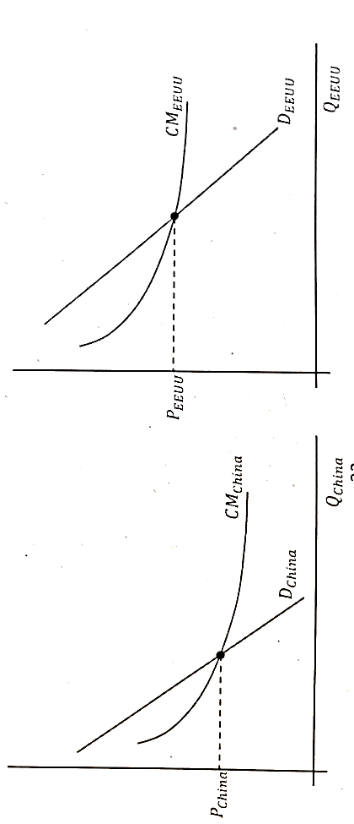
Tanto en China como en Estados Unidos el precio de los botones se iguala al coste medio. Puesto que el coste en China es menor, el precio de los botones en China es menor que en Estados Unidos.
Supongamos ahora que los países se abren al comercio internacional. Puesto que China produce los botones a menor coste, la industria china se expande a costa de la industria de Estados Unidos. A medida que la industria china se expande, sus costes bajan, mientras que la contracción de la industria de Estados Unidos hace que sus costes aumenten. Al final de este proceso, es de esperar que toda la producción de botones se concentre en China.
De este modo, puesto que la curva de costes de China es decreciente en la cantidad producida, el aumento de la producción en China hace que el precio de los botones tras la apertura comercial sea menor en ambos países. Este resultado puede ilustrarse gráficamente en el siguiente gráfico:
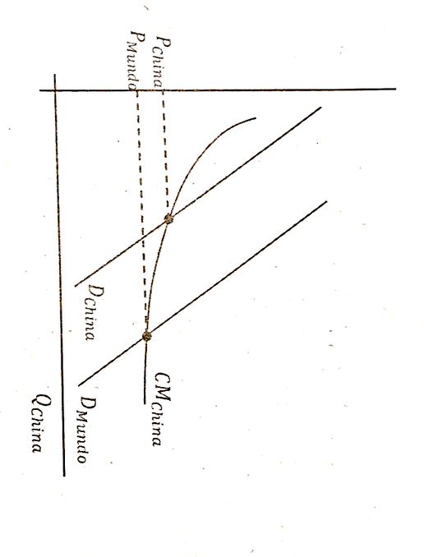
Los productores de China se enfrentan a una demanda mundial (China + Estados Unidos) a la que sirven con un coste medio menor, lo que reduce el precio con respecto a la situación de autarquía incluso aunque abastezcan a toda la demanda. Claramente, el motivo es que el comercio internacional permite aprovechar al máximo las economías de escala.´
Hay que señalar que el lugar donde se concentra la producción no tiene por qué ser el país con los costes de producción potencialmente más bajo. Puede suceder que exista otro país con menores costes pero que, por cualquier motivo, se abre al comercio internacional una vez que otro país ya está abasteciendo a la demanda mundial. Puesto que el país que se abre más tarde no cuenta con una demanda inicial suficientemente alta para aprovechar las economías de escala, no logra desarrollar suficientemente su industria y termina por desaparecer en favor de la industria del país que se abrió antes al comercio internacional. De este modo, existe la posibilidad de que un país esté mejor sin comercio internacional que con él.
Los modelos de economías de escala externas a la empresa no suelen aclarar por qué es un país y no otro el que logra abastecer la mayor parte de la demanda. En este sentido, se ha argumentado que los accidentes históricos tienen mucha importancia a la hora de determinar una ventaja comparativa inicial que genera un patrón de producción que se perpetúa en el tiempo.
Este argumento favorece la política proteccionista de “industria naciente”.

La revolución neolítica (que define el paso de las economías depredadoras de caza y recolección a las economías productoras de ganadería y agricultura) tuvo sus inicios aproximadamente en el año 6000 a.C. Inicialmente, los humanos formaron pequeños asentamientos y las economías aldeanas eran economías cerradas sin apenas especialización productiva ni comercio con el exterior aunque mantenían el imprescindible intercambio en el interior (el intercambio de bienes tiene lugar desde que el Homo habilis comienza a fabricar toscas herramientas de piedra hace más de 2 millones de años). En las aldeas agrarias existía una economía de subsistencia en la que los agricultores producían por sí mismos casi todos los productos que necesitaban (eran aldeas prácticamente autosuficientes económicamente). Posteriormente, hacia el año 3000 a.C.–1000 a.C. comenzaron a aparecer las sociedades urbanas (inicialmente en la zona de Mesopotamia), en lo que Gordon Childe denominó revolución urbana. Este proceso transformó a los pueblos de agricultores, que vivían en aldeas y que no conocían la escritura, en sociedades civilizadas más amplias y complejas, con una organización política y religiosa. Estas estructuras políticas permitieron extraer el excedente a los campesinos y redistribuirlo entre la población privilegiada que habitaba en las ciudades. Aquel excedente transportado a las ciudades permitió la especialización productiva en las manufacturas y el comercio y el surgimiento de nuevos grupos profesionales que no trabajaban la tierra. Con las ciudades apareció la especialización social del trabajo y, por lo tanto, surgieron los mecanismos de intercambio y redistribución del excedente.
OMC (2023). Examen estadístico del comercio mundial de 2023. https://www.wto.org/spanish/res_s/booksp_s/wtsr_2023_s.pdf
El comercio internacional ya había sido objeto de una especial atención, antes incluso de que la economía adquiriese su estatus como rama autónoma de conocimiento. En efecto, las ideas proteccionistas y de la balanza comercial favorable del pensamiento mercantilista fueron rebatidas por David Hume (Discursos políticos, 1952) antes del surgimiento de la escuela clásica de Adam Smith y David Ricardo.
Hablamos en plural, porque a diferencia de la teoría tradicional, no constituye una teoría como tal sino varias, con diferentes supuestos y resultados.
Estos nuevos modelos incorporan características novedosas como: - Rendimientos crecientes: Meade (1952) - Bienes diferenciados: - Verticalmente: - Competencia monopolística: Falvey (1981) - Oligopolio: Shaked y Sutton (1984) - Horizontalmente: - Competencia monopolística: Krugman (1979) - Oligopolio: Eaton y Kierzowski (1984) - Heterogeneidad de empresas: Melitz (2003) - Competencia oligopolística: Brander (1981)
El modelo de Falvey es posterior, por lo que desde el punto de vista cronológico no lo podríamos considerar antecedente. Justificamos nuestra inclusión en este apartado en que es un modelo que se basa en modelos de corte neoclásico y se aleja de forma mínima de los supuestos realizados por la literatura neoclásica para explicar la existencia de comercio intraindustrial. En este sentido no incorpora ni competencia monopolística ni rendimientos crecientes, tan sólo diferenciación de productos.
Una de las fórmulas para medir el comercio intraindustrial es el índice de Grubel-Lloyd, dado por la siguiente expresión: $${\text{CII}}_{\text{i}}=\frac{\left({\text{X}}_{\text{i}}+{\text{M}}_{\text{i}}\right)-\left|{\text{X}}_{\text{i}}-{\text{M}}_{\text{i}}\right|}{\left({\text{X}}_{\text{i}}+{\text{M}}_{\text{i}}\right)}×\text{100}$$donde $\text{X}$ representa las importaciones y $\text{M}$ representa las importaciones de la categoría de productos $\text{i}$. Cuanto más cercano a 100 se encuentre el valor obtenido, mayor será el volumen de comercio intraindustrial existente en el sector económico considerado.
El concepto había sido introducido previamente por el economista Walter Isard (1954). https://www.rethinkeconomics.org/journal/a-theory-of-enormous-gravity/ Jan Tinbergen fue galardonado con el Premio Nobel de Economía junto a Ragnar Frisch en 1969 «Por desarrollar y aplicar los modelos dinámicos para el análisis de los procesos económicos».
Head, K. & Mayer, T. (2014). Gravity Equations: Workhorse, Toolkit, and Cookbook. En Handbook of International Economics (Vol. 4, pp. 131-195). Elsevier. https://doi.org/10.1016/B978-0-444-54314-1.00003-3
¿Podrá el Reino Unido tras el Brexit desafiar la ley de la gravedad del comercio internacional y reorientar sus intercambios comerciales de los países europeos hacia mercados de crecimiento más rápido como los de Asia, América Latina o África? Hay que tener en cuenta que en algunos países aunque la distancia física sea elevada, la distancia cultural es menor (países de la Commonwealth).
Paul Krugman fue galardonado con el Premio Nobel de Economía en 2008 «Por su análisis de patrones comerciales y la localización de actividad económica».
Graham (1923) argumentó que el comercio debido a rendimientos crecientes a escala podría ser un argumento en favor de políticas proteccionistas; es decir, un país podría perder debido al comercio. Ethier (1982) analizó un modelo de este tipo, centrándose en los rendimientos crecientes externos a la empresa.
Las preferencias à la Dixit-Stiglitz han sido utilizadas por Krugman en múltiples trabajos en los que construye una teoría del comercio internacional en vienes diferenciados basados en competencia monopolística Una alternativa a la visión de Dixit y Stiglitz (o neo-chamberliniana), que establece la diferenciación de productos por la preferencia por la variedad, es la visión iniciada por Lancaster (o neo-hotelliana) quien observa que para que todas las variedades sean demandadas a nivel agregado no es necesario que esta demanda exista también a nivel individual, sino que es suficiente con que cada consumidor tenga distintas preferencias por las características del bien diferenciado, por lo que establece la diferenciación de productos por la demanda de características. La teoría de Lancaster es más sofisticada y flexible que la de Dixit y Stiglitz, pero para explicar el comercio internacional la razón por la que se demanden productos diferenciados horizontalmente es irrelevante. Según Krugman (1990), ambos enfoques conducen a un equilibrio de competencia monopolística en el que varios productos diferenciados son producidos por distintas empresas que tienen poder monopolístico pero no beneficios monopolísticos. Por lo tanto, seguiremos a Krugman y adoptaremos la modelización de Dixit y Stiglitz.
Las preferencias dadas por$\text{u}=\text{U}\left({\text{x}}_{\text{0}},{\left[\sum_{\text{i}}{{{\text{x}}_{\text{i}}}^{\frac{\text{σ}-\text{1}}{\text{σ}}}}\right]}^{\frac{\text{σ}}{\text{σ}-\text{1}}}\right)$ resultan en elasticidades de demanda y de sustitución (${\text{ε}}_{\text{s}}$) constantes: ${\text{ε}}_{\text{d}}=\frac{{\text{∂}{\text{x}}_{\text{i}}}/{{\text{x}}_{\text{i}}}}{{\text{∂}{\text{p}}_{\text{i}}}/{{\text{p}}_{\text{i}}}}=-\text{σ}$ $\boxed{{\text{ε}}_{\text{s}}=\frac{\text{∂}\text{ log}\left({{\text{x}}_{\text{j}}}/{{\text{x}}_{\text{i}}}\right)}{\text{∂}\text{ log}\left({{\text{p}}_{\text{i}}}/{{\text{p}}_{\text{j}}}\right)}=\frac{{\text{∂}\text{ log}\left({{\text{p}}_{\text{i}}}/{{\text{p}}_{\text{j}}}\right)}^{\text{σ}}}{\text{∂}\text{ log}\left({{\text{p}}_{\text{i}}}/{{\text{p}}_{\text{j}}}\right)}=\text{σ}}$ Es necesario hacer una aclaración en relación a los motivos por los que la especificación de elasticidad de sustitución constante es habitualmente calificada de “preferencia por la variedad”. Hemos alcanzado un resultado en el que existe un elevado número n de variedades. Si suponemos que el precio de cada variedad es idéntico, el consumidor alcanza un nivel de consumo equivalente de cada variedad. Esto es así porque el gasto está dividido equitativamente entre todas las variedades ya que entran de manera simétrica en la función de subutilidad. Esta función de subutilidad es creciente en n debido al supuesto de que $\text{σ}>\text{1}$; esto quiere decir, que el consumidor se encuentra mejor cuantas más variedades del bien diferenciado, n, consuma; y de ahí el nombre de “preferencia por la variedad”. Además, a mayor $\text{σ}$ mayor será este efecto y por lo tanto mayor será la “preferencia por la variedad”.
Si un consumidor se muestra indiferente entre dos bienes –y, por lo tanto, las cestas de bienes (1,0) y (0,1) están en la misma curva de indiferencia– entonces una combinación intermedia como (½,½) será preferida a cualquiera de los dos extremos. Esto es así porque la combinación intermedia cae en el segmento recto que une ambas cestas extremas y su combinación caerá en una curva de indiferencia más alejada del origen.
Con $\frac{\text{σ}-\text{1}}{\text{σ}}=\text{1}$, $\left({\text{x}}_{\text{1}},...,{\text{x}}_{\text{n}}\right)$ son sustitutivos perfectos ya que la función de subutilidad se simplifica a$\text{V}\left({\text{x}}_{\text{1}},...,{\text{x}}_{\text{n}}\right)=\left[\sum_{\text{i}}{{\text{x}}_{\text{i}}}\right]$ y por lo tanto no importa que $x_{\text{i}}$ se consuma (preferencia por la variedad nula). Si $\frac{\text{σ}-\text{1}}{\text{σ}}<\text{0}$ son complementarios. Por lo tanto, necesitamos que $\text{0}<\frac{\text{σ}-\text{1}}{\text{σ}}<\text{1}$ para que los bienes sean sustitutivos imperfectos.
Al disminuirse la demanda de cada variedad, la cantidad de equilibrio de cada variedad disminuirá, lo que provocará que debido a las economías de escala aumente el coste medio (movimiento a lo largo de la curva de costes medios (i.e. no se desplaza)), de tal manera que el precio no varía y se mantiene en $\text{p*}$. En resumen, se desplaza la curva de demanda y, por ende, la curva de ingreso marginal, pero no la curva de costes medios. Nótese que en el punto de tangencia también se cumplirá que $\text{IMg}=\text{CMg}$, ya que: $$\text{IMg}=\frac{\text{∂P}\left(\text{x}\right)}{\text{∂x}}∙\text{x}+\text{P}\left(\text{x}\right)⟹\frac{\text{∂P}\left(\text{x}\right)}{\text{∂x}}=\frac{\text{IMg}-\text{P}\left(\text{x}\right)}{\text{x}} \\ \text{CMe}=\frac{\text{C}\left(\text{q}\right)}{\text{q}}⟹\frac{\text{∂CMe}}{\text{∂q}}=\frac{\text{∂}{\text{C}\left(\text{q}\right)}/{\text{q}}}{\text{∂q}}=\frac{\frac{\text{∂C}\left(\text{q}\right)}{\text{∂q}}∙\text{q}-\text{C}\left(\text{q}\right)}{{\text{q}}^{\text{2}}}=\frac{\overset{\text{CMg}}{\overbrace{{\text{∂C}\left(\text{q}\right)}/{\text{∂q}}}}}{\text{q}}-\frac{\overset{\text{CMe}}{\overbrace{{\text{C}\left(\text{q}\right)}/{\text{q}}}}}{\text{q}}⟹\frac{\text{∂CMe}}{\text{∂q}}=\frac{\overset{\text{CMg}}{\overbrace{{\text{∂C}\left(\text{q}\right)}/{\text{∂q}}}}-\overset{\text{CMe}}{\overbrace{{\text{C}\left(\text{q}\right)}/{\text{q}}}}}{\text{q}}⟹\frac{\text{∂CMe}}{\text{∂q}}=\frac{\text{CMg}-\text{CMe}}{\text{q}}$$ $$\left.\begin{matrix}\frac{\text{∂P}\left(\text{x}\right)}{\text{∂x}}=\frac{\text{IMg}-\text{P}\left(\text{x}\right)}{\text{x}} \\ \frac{\text{∂CMe}}{\text{∂q}}=\frac{\text{CMg}-\text{CMe}}{\text{q}}\end{matrix}\right\}\text{en el punto de tangencia se cumple que} \text{x}=\text{q}\text{; }\text{P}\left(\text{x}\right)=\text{CMe}\text{ y }\frac{\text{∂P}\left(\text{x}\right)}{\text{∂x}}=\frac{\text{∂CMe}}{\text{∂q}}\text{;} \text{por lo que despejando, obtenemos} \text{IMg}=\text{CMg}$$
Esto se observa claramente en la ecuación de precios derivada del problema de maximización del beneficio de las empresas: $$\text{p*}=\frac{\text{c}∙\text{w}}{\frac{\text{σ}-\text{1}}{\text{σ}}}=\overset{\frac{\text{σ}}{\text{σ}-\text{1}}}{\overbrace{\text{μ}}}∙\text{c}∙\text{w}⟹\frac{\text{p*}}{\text{w}}=\overset{\frac{\text{σ}}{\text{σ}-\text{1}}}{\overbrace{\text{μ}}}∙\text{c}⟹\frac{\text{w}}{\text{p*}}=\overset{\frac{\text{σ}-\text{1}}{\text{σ}}}{\overbrace{\frac{\text{1}}{\text{μ}}}}∙\text{c}$$ Y como c y $\text{σ}$ son constantes y no cambian con la apertura comercial, el salario real en términos de cualquier variedad no cambia.
Nótese, que la producción total de una variedad, $\text{x}$, es igual al consumo per cápita de una variedad, ${\text{x}}_{\text{j}}$, multiplicado por el número de habitantes, $\overline{\text{L}}$. Esto será relevante más adelante.
PP porque viene de la condición de maximización de beneficios (profit maximization condition)
ZZ porque viene de la condición de libre entrada (zero-profit condition)
El número de personas que consumen cada variedad se duplica porque la población es constante y debido a la especificación de las preferencias, demandan todas las variedades en la misma proporción. Por lo tanto, tras la apertura al comercio internacional, las empresas se enfrentan al doble de consumidores (nacionales y extranjeros). Lo que representa la curva es el consumo per cápita de una variedad, que al abrirse al comercio internacional, tendrá que reducirse ya que los consumidores demandarán menos de cada variedad porque tienen que dividir su renta entre todas las variedades, nacionales y extranjeras.
La existencia de monopolios en sí misma puede ser la causa de la aparición del comercio intraindustrial. Supongamos una situación hipotética en la cual sólo existen 2 países (A y B) con sendas empresas monopolistas que producen el mismo bien. - En situación de autarquía, fijado el nivel de producción que maximiza el beneficio de la empresa, cada empresa se mantendrá en ese nivel dentro del propio país, ya que aumentar la cantidad producida implicaría vender a un precio menor todas las unidades producidas (i.e. no sólo las adicionales), y esto se traduciría en una reducción de los beneficios (i.e. se produce hasta el punto en el que $\text{IMg}=\text{CMg}$, ya que si se produce más, debido a la restricción que supone la curva de demanda, se daría que $\text{IMg}<\text{CMg}$). - Sin embargo, cuando existe la posibilidad de comerciar, la empresa del país A sí que tendría interés en expandir su producción si puede vender esas unidades adicionales en el país B. - Esto permitiría a la empresa del país A aumentar sus beneficios en detrimento de los beneficios de la empresa monopolista del país B en el mercado del país B. - De forma simétrica, en el mercado del país A, la empresa del país B contaría con la posibilidad de extender su producción en detrimento de los beneficios de la empresa doméstica. - Podría pensarse que en este caso el bienestar de los consumidores no mejora con el comercio: sigue habiendo un único bien y, además, se ocasionan unos costes de transporte. Sin embargo, el hecho de que las empresas invadan mutuamente sus mercados hace que aumente el número de unidades ofrecidas en cada uno de ellos y que el precio se reduzca (pasando de una estructura de monopolio a una estructura de oligopolio). - En otras palabras, el comercio hace posible que se pase de una situación de monopolio a otra más cercana a la competencia. - Éste es el efecto pro-competitivo del comercio internacional. Que al monopolista del país A le interesa exportar al país B, puede ser ilustrado con la siguiente imagen: 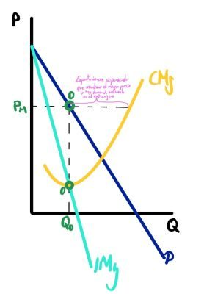 En cualquier caso, lo que sucederá tras la apertura será que ambas empresas compitan conformando un oligopolio (podría ser p.ej. à la Cournot o à la Bertrand, en cuyo caso el precio caerá y la cantidad intercambiada aumentará con respecto a la situación de monopolio).
Existe algún estudio para la CEE, como del de Bela Balassa, que muestra como a raíz de la creación de un área de la UE, el comercio surgido estaba dominado por el comercio intraindustrial.
En general, se observa que los países desarrollados tienen niveles altos de comercio intraindustrial en bienes de alto contenido tecnológico e intensivos en capital, donde existen economías de escala, competencia imperfecta y diferenciación de productos. Los niveles bajos de comercio intraindustrial se concentran en industrias intensivas en trabajo.
Este tipo de coste fue introducido por Samuelson (1952). Aunque este supuesto puede resultar poco realista, nos evita tener que modelizar un sector de transporte diferente que poco nos va a aportar para explicar la aglomeración de la actividad económica. Asimismo, esta idea de que parte de la producción se pierde por el camino proviene de los primeros modelos de localización en los que los productos agrícolas se transportaban desde los campos a las ciudades y parte de éstos eran consumidos por los animales que los cargaban.
Este tipo de coste fue introducido por Samuelson (1952). Aunque este supuesto puede resultar poco realista, nos evita tener que modelizar un sector de transporte diferente que poco nos va a aportar para explicar la aglomeración de la actividad económica. Asimismo, esta idea de que parte de la producción se pierde por el camino proviene de los primeros modelos de localización en los que los productos agrícolas se transportaban desde los campos a las ciudades y parte de éstos eran consumidos por los animales que los cargaban.
¡Atención! Es importante entender que no es lo mismo el coste hundido, $\text{w}∙{\text{F}}^{\text{e}}$, que el coste fijo de producción, $\text{w}∙{\text{F}}^{\text{d}}$. Todas las potenciales empresas, produzcan o no, harán frente al coste hundido. Sin embargo, sólo aquellas que decidan entrar al mercado y producir, harán frente al coste fijo de producción.
También es necesario entender el concepto de beneficios operativos, que hace referencia a los beneficios sin tener en cuenta los costes hundidos.
When the economy opens up to trade, the domestic market demand changes from its autarky level ${\text{B}}^{\text{A}}$ to $\text{B}$ (symmetric across countries). This new market demand cannot be higher than its autarky level, as this would imply that the total profit curve$\text{π}\left(\text{ϕ}\right)$ in the open economy is everywhere above the total profit curve ${\text{π}}^{\text{A}}\left(\text{ϕ}\right)$ in autarky. This would imply a rise in profits for all firms (at all productivity levels) and violates the free entry condition. Therefore, the new market demand $\text{B}$ must be strictly below ${\text{B}}^{\text{A}}$. 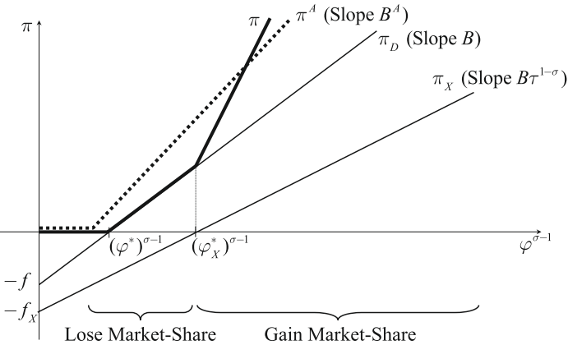
Las ubicaciones originales de la industria pesada (Pittsburgh en Estados Unidos, Birmingham en Inglaterra y la cuenca del Rühr en Alemania), reflejan la necesidad de que la producción de hierro y acero tenga lugar cerca de yacimientos de carbón y mineral ferruginoso.
Se denomina Nueva Geografía Económica ya que Bertil Ohlin (1933) ya hablaba de teoría de la localización y consideraba el papel de la localización y los costes de transporte tanto en el comercio doméstico como en el comercio internacional. Por otra parte, von Thünen fue pionero en el análisis de la localización óptima de ciudades y Hotelling en el análisis de la localización de empresas. El tema fue retomado por Fujita, Krugman y Venables a finales del siglo XX. Krugman (1991) definió la geografía económica como “la localización de la producción en el espacio; esto es, la rama de la economía que se preocupa de donde ocurren las cosas en relación unos con otras”. Bajo esta definición, la teoría de la localización forma parte del amplio campo de la geografía económica, un campo que también incluiría la teoría del comercio internacional como un caso especial.
Por simplicidad, suponemos que el gasto en cada bien es igual a la proporción de personas que trabajan en ese sector. Podríamos representar las preferencias mediante la siguiente función de utilidad [ver tema 3.A.18]: $$\text{u}=\text{U}\left(\text{X},{\left[\sum_{\text{k}=\text{1}}^{\text{n}}{{{\text{y}}_{\text{k}}}^{\frac{\text{σ}-\text{1}}{\text{σ}}}}\right]}^{\frac{\text{σ}}{\text{σ}-\text{1}}}\right)={\text{X}}^{\text{α}}∙{\left\{\underset{\text{Y}}{\underbrace{{\left[\sum_{\text{k}=\text{1}}^{\text{n}}{{{\text{y}}_{\text{k}}}^{\frac{\text{σ}-\text{1}}{\text{σ}}}}\right]}^{\frac{\text{σ}}{\text{σ}-\text{1}}}}}\right\}}^{\text{1}-\text{α}}$$
Esta condición sale de las siguientes operaciones: $$\text{π}=\text{p}∙\text{q}-\left(\text{c}∙\text{q}+\text{F}\right)∙\text{w}=\text{0}⟹\text{q}∙\left(\text{p}-\text{c}∙\text{w}\right)=\text{F}∙\text{w}⟹\text{q}={\left(\text{F}∙\text{w}\right)}/{\left(\underset{\frac{\text{σ}}{\text{σ}-\text{1}}∙\text{c}∙\text{w}}{\underbrace{\text{p}}}-\text{c}∙\text{w}\right)}⟹\text{q}={\left(\text{F}∙\text{w}\right)}/{\left(\text{c}∙\text{w}∙\left(\frac{\text{σ}}{\text{σ}-\text{1}}-\text{1}\right)\right)}⟹ \\ ⟹\boxed{\text{q}={\text{F}}/{\text{c}}∙\left(\text{σ}-\text{1}\right)}$$ El nivel de producción es el mismo para todas las empresas en cualquier región, por lo que hemos obviado el subíndice.
${\text{ω}}_{\text{i}}$ es el salario real en la región i: $${\text{ω}}_{\text{i}}=\frac{{\text{w}}_{\text{i}}}{{{\text{P}}_{\text{X}}}^{\left(\text{1}-\text{γ}\right)}∙{{\text{P}}_{\text{i}}}^{\text{γ}}}$$donde ${\text{P}}_{\text{i}}$ es el índice de precios de todas las variedades en la región i.
Los costes de transporte generan una causación circular entre el tamaño de la demanda y la localización de las empresas. A mayor número de empresas en una región mayor demanda de sus bienes, y a mayor demanda de los bienes de una región, mayor número de empresas se mueven a esa región.

